Libro de Cocina para el Análisis de las Clases Sociales en Argentina

Nicolás Sacco

José Rodríguez de la Fuente

Sofia Jaime

2021-12-10

Table of Contents

# Prefacio

La literatura sobre las clases sociales en Argentina posee ya una larga tradición, con una gran cantidad de abordajes. La relevancia de este tema reside en las transformaciones recientes de la estructura social, pero también, en los desafíos, tanto teóricos como metodológicos, que el tema posee. Estudiantxs, investigadorxs y profesionalxs, en fin, aquellxs interesadxs en su estudio dentro de la línea de la sociología empírica, se encuentran de forma frecuente con la paralizante tarea de afrontar la infinita literatura y discusión teórica sobre la cuestión, la construcción de información, o bien con el oscuro privilegio de acceso a ciertas bases de datos, en el caso de los estudios con a datos cuantitativos secundarios; en definitiva, en la posibilidad de caer en las trampas de la ciencia cerrada o no-reproducible, todavía bastante frecuente.

A modo de aporte para cubrir parte de estos problemas, este libro-manual, abierto a la comunidad para su consulta, ofrece a través de “recetas” prácticas situar a les lectores en la “cocina” de la investigación social para el estudio de las clases sociales, en particular, en el abordaje de la problemática de la construcción y análisis estadístico de datos para su estudio en la Argentina contemporánea, con un enfoque global y de largo plazo, en base a datos cuantitativos secundarios.

Compartiendo información compilada y herramientas usualmente dispersas tanto en la literatura, como en bibliotecas o bases de datos de acceso exclusivo, este manual condensa algunas lecciones aprendidas por les autores, surgidas de sus experiencias de investigación, apoyados en el lenguaje de programación **R** y con la interfaz **RStudio**. Siguiendo el criterio general de ciencia abierta y reproducible, **R** permite ejemplificar el procedimiento de gestión de bases de datos y de procesamientos estadísticos, ya que se trata de una poderosa herramienta para estadística, presentación gráfica, y programación, utilizada por miles de usuarixs. Pero a la vez, el uso de **R** puede ser desalentador. Por ello, en este libro ofrecemos soluciones de programación para problemas específicos. A partir del relevamiento, evaluación, ajuste y procesamiento de datos secundarios, les lectores serán expuestos a los desafíos empíricos y metodológicos de encarar la construcción de datos en un campo de estudio donde no predomina información para largos periodos históricos que involucran a la población de hecho en Argentina.

Utilizando principalmente como fuentes de datos a los censos de población modernos (1970-2010) y, sobre todo, a la Encuesta Permanente de Hogares (1974-2020) del Instituto Nacional de Estadística y Censos (INDEC), en los capítulos que siguen se retoman algunos debates actuales sobre la estratificación social y la literatura sobre el tema en América Latina y Argentina, pero el manual enfatiza en el trabajo empírico con datos secundarios, la construcción de información, su análisis estadístico y sus posibilidades explicativas para interpretar cambios sociales recientes en Argentina, tanto desde un punto de vista global y regional, como también local.

En el Capítulo 1, incluimos una breve introducción a **R** y su interfaz **RStudio**, que se centra en las funciones puntuales que permiten realizar los ejercicios de los capítulos posteriores. El Capítulo 2 retoma algunos de los debates y conceptos en torno al estudio de la desigualdad y de la estructura social. Ya que una gran cantidad de publicaciones se dedican a este tema, decidimos dejarlo como introducción general conceptual, para pasar a los capítulos enfocados en los datos. El Capítulo 3 tiene como propósito presentar las características generales de la **Encuesta Permanente de Hogares** (EPH), en tanto herramienta central para el estudio de la estructura de clases en Argentina, mientras que el Capítulo 4 ofrece algo similar pero con los censos de población. En el Capítulo 5 nos focalizamos en “las variables económicas” de las fuentes descritas en los capítulo previos, y ya en Capítulo 6 presentamos los diversos abordajes teórico-empíricos más utilizados en el estudio de la estratificación social, a nivel internacional y nacional, desde un abordaje operacional. El Capítulo 7 presenta a las clases sociales como uno de los factores estructuradores de la desigualdad social. Luego, el Capítulo 8 presenta, en cambio, una de las posibles aproximaciones al estudio de la estructura de clases en tanto variable dependiente. Dentro de este tipo de abordajes nos preguntamos acerca de aquellos factores que explican, condicionan o intervienen en el proceso de formación y acción de las clases sociales. Finalmente, en el Capítulo 9 exploramos la dimensión temporal y la dimensión espacial como los procesos sociales más importantes para evaluar los cambios que se producen en la estructura de clases y en la desigualdad que desde la misma genera.

Al socializar nuestro trabajo, anhelamos construir una comunidad de usuaries y que la información derivada del material presentado pueda llegar a contribuir al desarrollo de futuras investigaciones en profundidad por parte de les interesados, o a brindar a las autoridades responsables, en distintos niveles geográficos y administrativos, las herramientas que posibiliten la identificación de grupos de población específicos para la formulación, evaluación y ejecución de políticas públicas.

Aprovechando las ventajas de la publicación en línea, este escrito mantiene un formato “vivo,” que se irá modificando con el tiempo y, si se da la posibilidad de la interacción con sus lectores, sus aportes serán felizmente bienvenidos. Sin duda, además, pretender un manual omnicomprensivo y acabado de la **estructura social argentina** es un objetivo bastante utópico debido a la enormidad de la literatura sobre el tema.

Pero acá estamos, dando el primer envión. Esperamos que les sea de utilidad y también, por qué no, de diversión…

Nicolás  
Sofía  
José

# Agradecimientos

La idea de este manual fue tomando forma durante la pandemia de COVID-19 a mediados del año 2020, a partir de una invitación por parte de la Universidad Nacional de Tres de Febrero (UNTreF) para elaborar un curso de posgrado, en particular, de Jorge Fernández Bussy, Director de la Maestría en Generación y Análisis de Información Estadística, en el marco del Ciclo de Seminarios y Cursos extracurriculares en Estadística y el Programa de Actualización Permanente de las Orientaciones de Estadísticas Económicas, Estadísticas Sociodemográficas y Estadísticas de Opinión y Mercado, en coordinación con la Secretaría de Extensión Universitaria y la Dirección de Posgrado. El curso “Taller de Análisis de la Estructura Social en la Argentina Contemporánea” fue ofrecido por les autores de este libro de formato a distancia híbrdo (a-sincrónico y sincrónico) durante el segundo semestre del 2020. Queremos por ello agradecer a Jorge y al personal de la UNTreF por todo su apoyo, en particular a Naomi Vermus, Ayelén Gati y Silvia Rosa, quienes permitieron llevar a cabo con éxito esta experiencia. También de forma especial a les estudiantes que participaron durante esos tiempos tan difíciles, que con su trabajo y aportes fueron nuestra primera audiencia. Por último, pero no por ello menos importante, queremos darles las gracias a Gabriela Benza, Ezequiel Adamovsky y Eduardo Chávez Molina, quienes participaron como entrevistados especialistas del tema en un módulo del curso.

# 1 Las recetas

La mayoría de los ejercicios expuestos a lo largo de este Manual usan una o más funciones de **R** para resolver un problema específico. Queremos destacar que no se describen las funciones en detalle, ya que ellas pueden ser consultadas en otras publicaciones. Más bien, aborda problemas puntuales que sirven para adentrarse a la temática de este libro.

Cada ejercicio da solución a un problema en particular y sin duda, hay otras posibles soluciones.

## 1.1 Introducción a R y RStudio

**R** es un lenguaje de programación usado para realizar análisis estadístico y en general, análisis de datos. **R** es un conjunto integrado de programas para trabajar con datos, cálculos y gráficos, que permite:

* almacenar y manipular datos,
* operar cálculos sobre variables indexadas (como las matrices),
* analizar datos con una colección de herramientas,
* aplicar herramientas gráficas para el análisis de datos y,
* programar con un lenguaje sencillo y en constante desarrollo.



Gráfico 1.1: Logo de R

**R** es el lenguaje de programación más elegido debido a tres ventajas principales:

* **accesibilidad**: cualquiera puede descargar el programa de manera gratuita,
* **código abierto**: quien desee modificar el código de **R**, puede hacerlo, y
* **comunidad de usuarios**: existe una actividad permanente alrededor de **R**, que brinda soporte a los usuarios para resolver dudas y aprender en línea.

### 1.1.1 El entorno de R

* **R** se puede entender como el entorno donde se implementan múltiples técnicas estadísticas. El concepto de “entorno” se refiere a que es un sistema diseñado específicamente para el análisis de datos, que posee coherencia interna y que es más que el agregado de cada una de las herramientas que lo conforman.
* Gracias a la implementación de **R** se han desarrollado numerosos métodos interactivos para analizar datos. Los usuarios de **R** se han ido *aggiornando* con cada versión del programa que ha salido, añadiendo métodos que acompañan las nuevas tecnologías.

### 1.1.2 Aplicar estadística en R

* Como se dijo previamente, el entorno de **R** permite desplegar técnicas estadísticas, de las más antiguas hasta la más actuales. Esta ventaja no es proporcional al esfuerzo que implica buscar las herramientas del programa que permiten su aplicación.
* Lo que diferencia a **R** de otros sistemas de análisis estadísticos como **Stata** y **SPSS** es que el output que se genera es escueto comparado con la cantidad de comandos (o “input”) que se deben imprimir para obtenerlo. Cada uno de los pasos a seguir se van almacenando en forma de “objetos,” que quedan disponibles para la observación y el análisis del usuario.
* Algunas técnicas estadísticas están incluidas en el entorno básico de **R** y otras se pueden obtener en forma de bibliotecas, llamadas **paquetes** (*packages*).



Gráfico 1.2: Logos de algunos paquetes de R

### 1.1.3 Descargar e instalar R

Para descargar **R** es posible ingresar a <https://cran.r-project.org/>. Luego, se debe seleccionar el sistema operativo de cada computadora donde se lo desea instalar y, a consiguiente, comenzará la instalación.

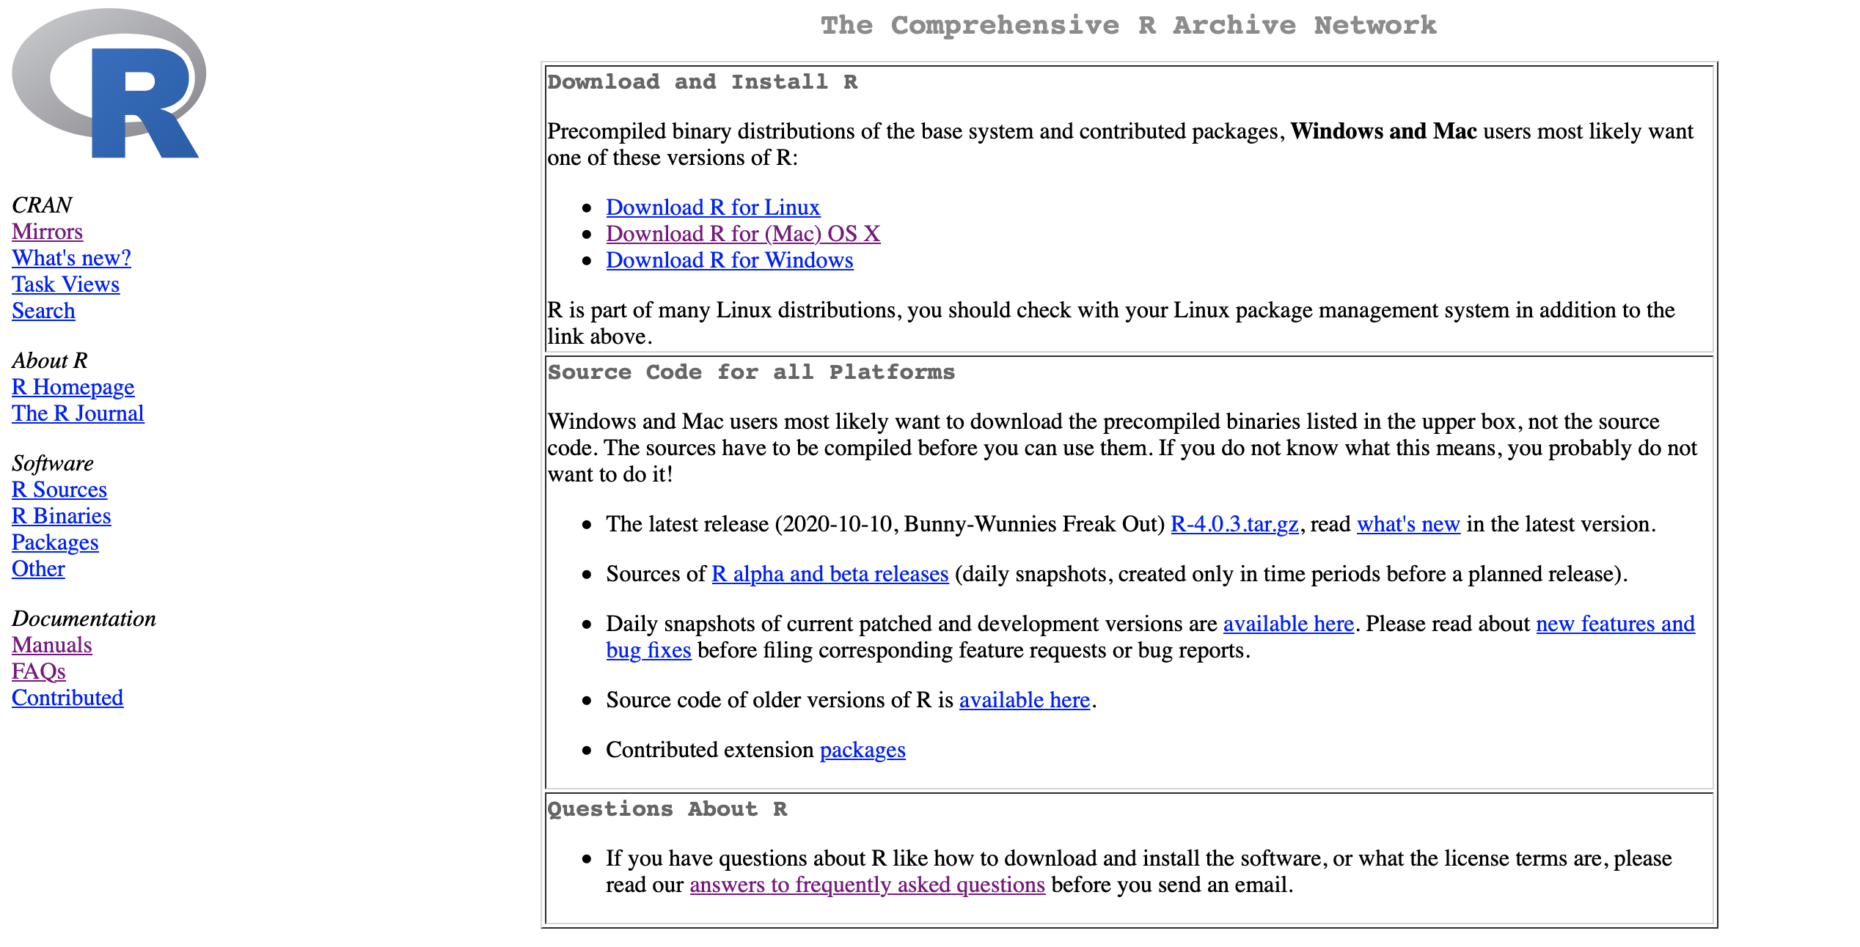

Gráfico 1.3: R

### 1.1.4 RStudio

**RStudio** es un **entorno de desarrollo integrado** (IDE, en inglés), que significa que contiene todas las herramientas que se necesitan en un mismo lugar. Las maneras más sencilla de “comunicarse” con **R** son:

* escribiendo líneas de comandos que conforman el código en la terminal o bien,
* utilizando RStudio, que hace más atractiva y fácil la aproximación al programa.

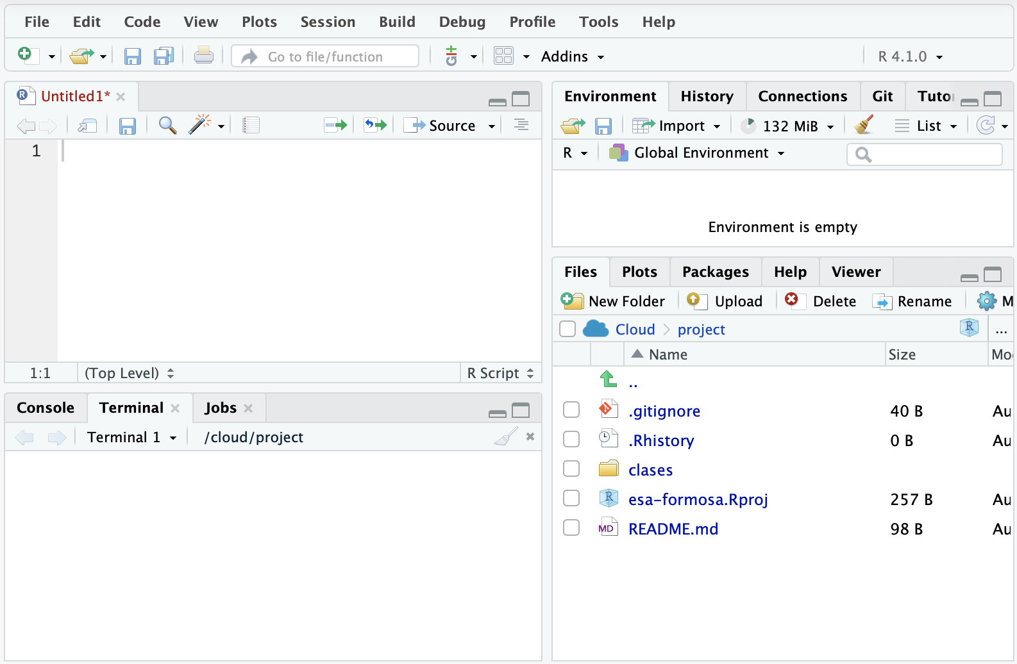

Gráfico 1.4: Terminal de R

### 1.1.5 Descargar e instalar RStudio

Se debe ingresar al siguiente enlace: <https://www.rstudio.com/products/rstudio/download/>



Gráfico 1.5: Logo de RStudio

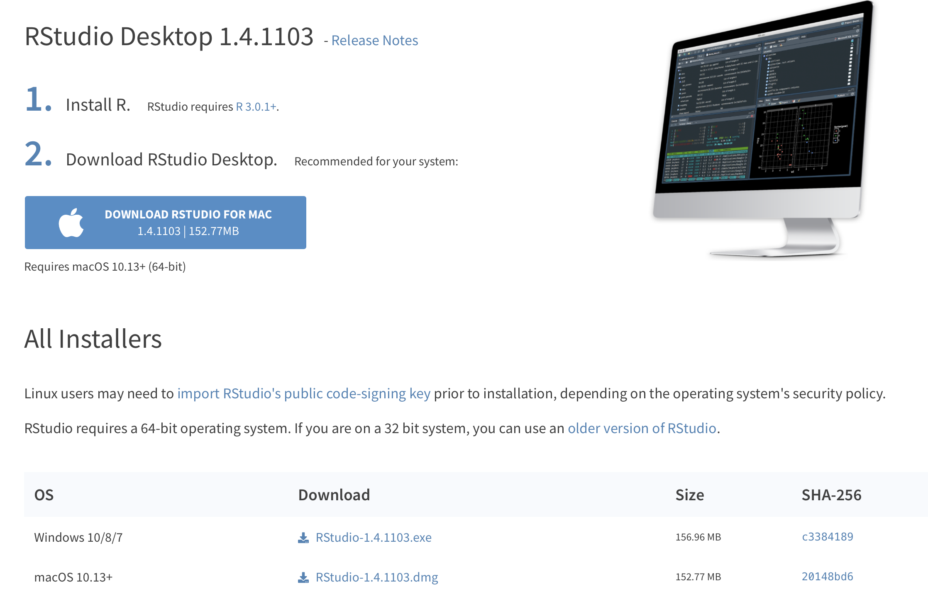

Gráfico 1.6: Descarga de RStudio

### 1.1.6 Las partes de RStudio

Las secciones que conforman RStudio son cuatro:

* la fuente (en la parte superior izquierda),
* el entorno (parte superior derecha),
* la consola (parte inferior izquierda) y
* la sección de “documentos, gráficos, paquetes y ayuda” (parte inferior derecha).

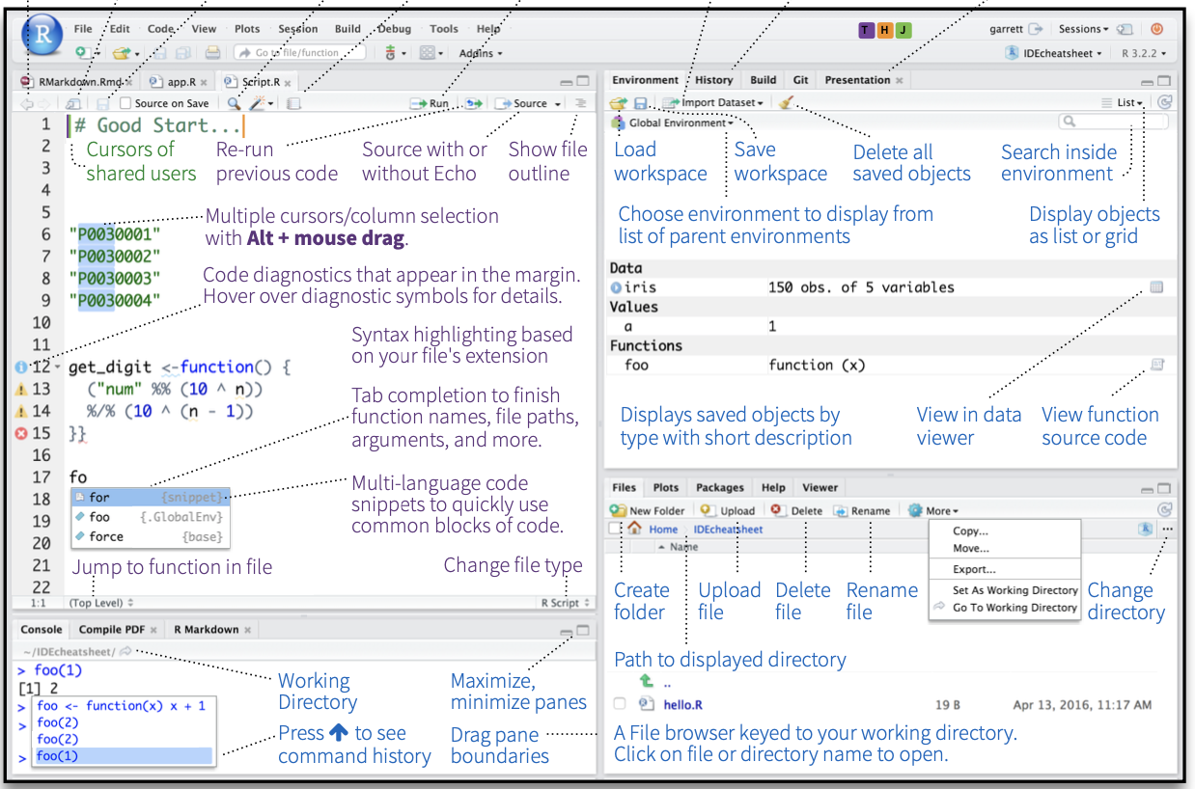

Gráfico 1.7: R

### 1.1.7 RStudio

Cuando uno abre RStudio, de forma predeterminada, se ve de la siguiente manera:

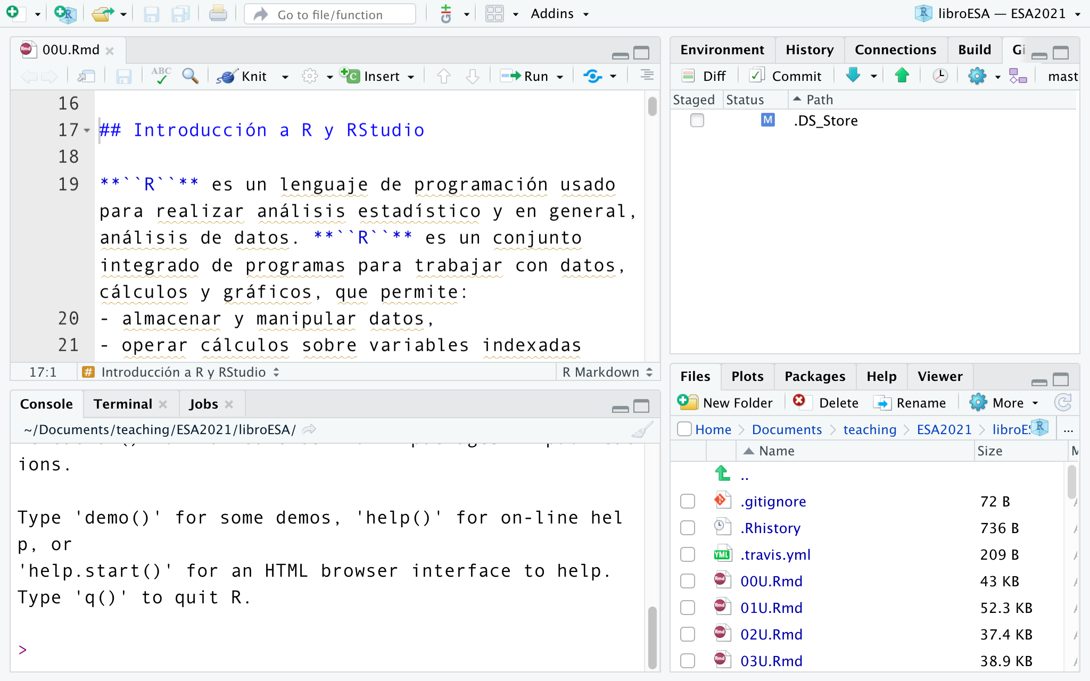

Gráfico 1.8: RStudio Escritorio

* Básicamente, la interfaz se compone de diferentes paneles. Sobre el lado izquierdo hay un panel grande y en el lado derecho hay dos paneles más pequeños. Al comenzar a trabajar en RStudio, habrá un cuarto panel que se activa al abrir un nuevo documento.
* Al crear ese nuevo archivo hay cuatro paneles: dos a la izquierda y dos a la derecha. Es posible ajustar estos paneles moviendo la barra que los separa. También se puede deslizar el divisor del medio para ajustar el ancho de los paneles y en el lado derecho también es posible ajustar las alturas relativas de estos paneles.
* En la esquina de cada panel hay un botón de minimizar, para ocultar cualquier panel. Se puede maximizar nuevamente haciendo clic sobre el mismo o en el botón que muestra dos paneles.
* Esta es la forma predeterminada para configurar RStudio. Cualquier documento que se cree se encontrará en el panel superior **izquierdo** mientras que en el inferior izquierdo está la consola de **R**, que es un área donde se pueden escribir comandos directamente. En el lado **derecho**, el panel superior es básicamente información sobre el entorno en el que está trabajando.
* En la parte inferior derecha hay un panel que tiene varias pestañas. El primero permite ver la estructura de los archivos, por lo que es parecido a una ventana estándar que se usa para navegar en cualquier sistema operativo.

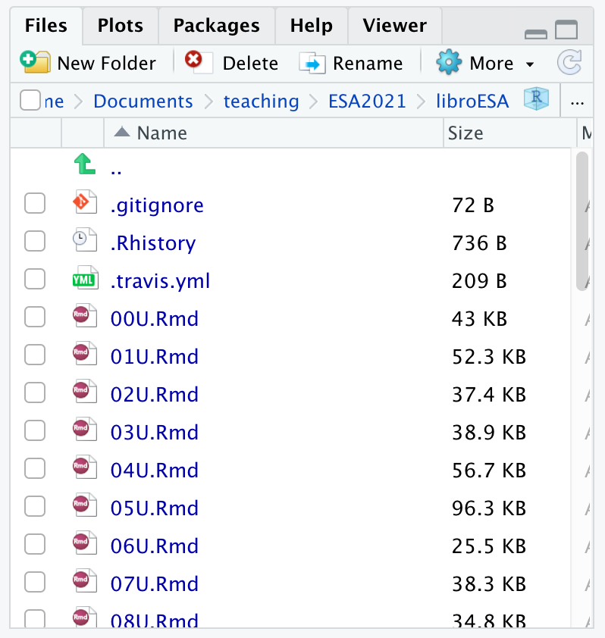

Gráfico 1.9: panel Derecho Inferior de RStudio

* Hay una pestaña que enumera los paquetes que se han instalado.

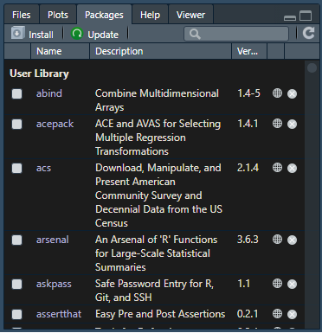

Gráfico 1.10: Paquetes de RStudio

* La otra es una pestaña de ayuda, ya que en **R**, si uno desea ayuda sobre cualquier cosa, se la puede obtener escribiendo un signo de interrogación y luego el nombre del objeto sobre el que desea ayuda:
* Se puede ver que, al ejecutar ese comando, se obtiene un archivo de ayuda sobre la media. También es posible obtener uno sobre la mediana, y así sucesivamente.

Se obtendrá:

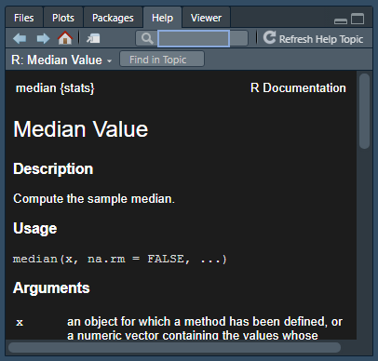

Gráfico 1.11: R

* Entonces, si uno quiere ayuda, aparecerá en dicha pestaña. Hay que tener en cuenta que es posible modificar la configuración de estos paneles. Los pasos para hacerlo son:

Menú > Herramientas

* Dentro de herramientas (*tools*) se encuentran las ‘Opciones globales’ (*global options*). Este menú ofrece todo tipo de posibilidades para configurar RStudio y el entorno. Para cambiar la ubicación de la consola y el entorno, hay que clicar arriba, donde dice ‘Entorno,’ sobre el cuadro desplegable y aplicarlo. Al volver, se verá en el lado izquierdo, el documento en el que se está trabajando y debajo, el panel de ‘Entorno.’

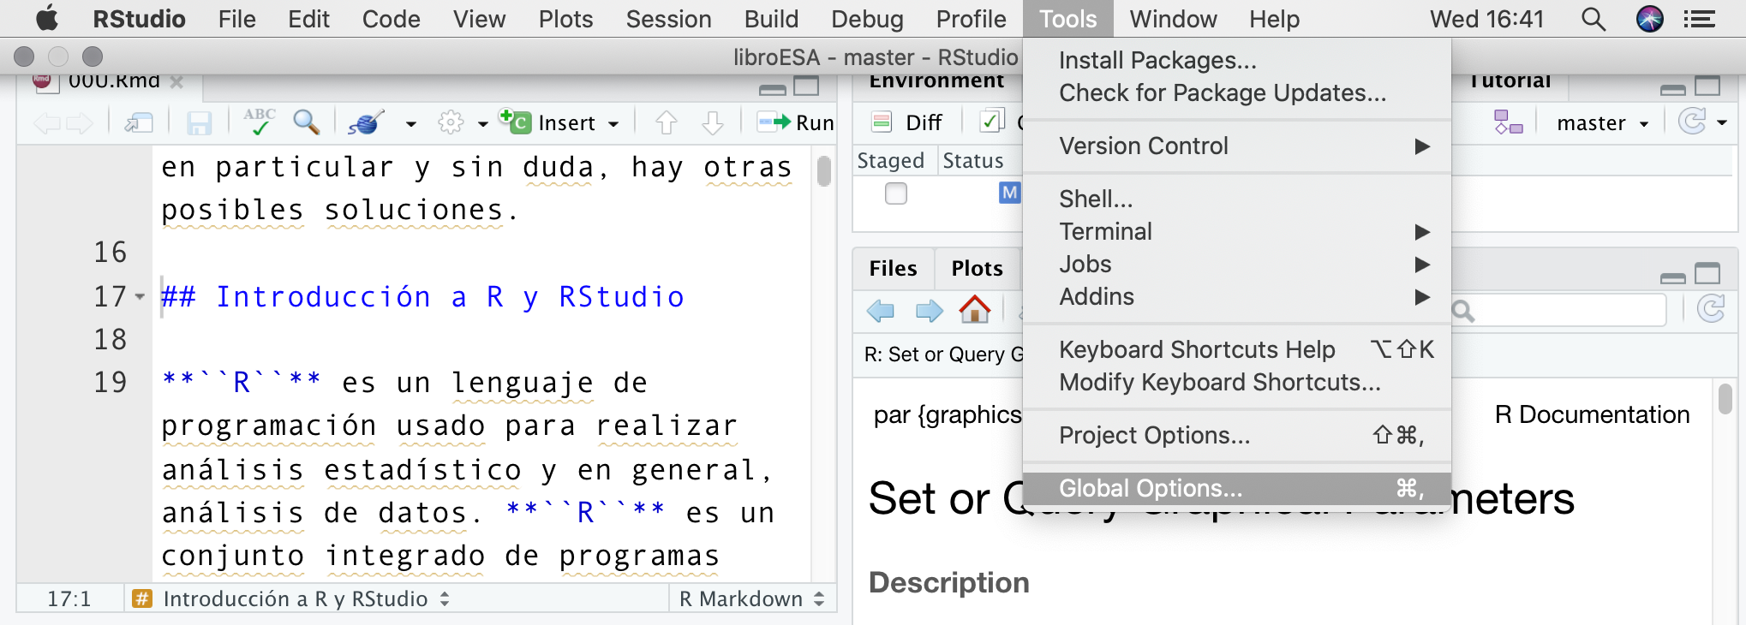

Gráfico 1.12: RStudio Opciones Globales

* También es posible cambiar el color del esquema, dentro de las ‘Opciones globales’ puedes ver algunas opciones de apariencia. El tema predeterminado tiene blanco de fondo con un texto en negro. Pero no es el único, sino que existen diferentes temas que se pueden aplicar.

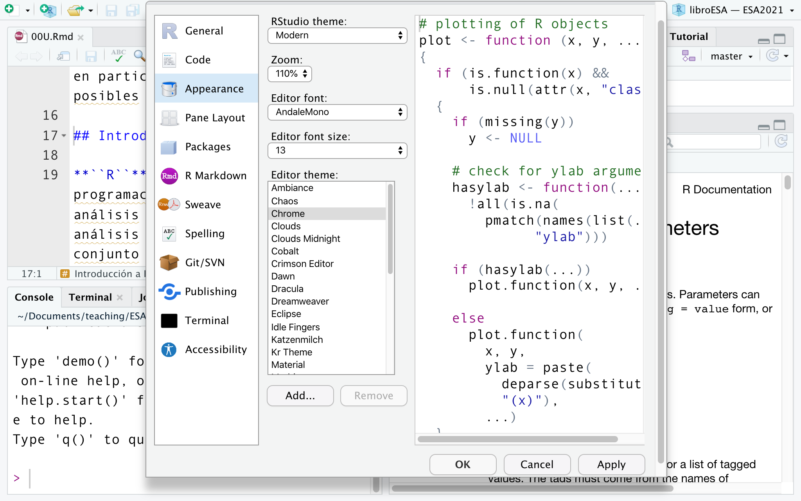

Gráfico 1.13: Selección de Colores en RStudio

## 1.2 Workflow

Esta sección trata sobre el flujo de trabajo (*workflow*) en RStudio. Existen muchas cosas sobre el trabajo en R que la gente encuentra confusas. Sin embargo, hay formas en las que puede simplificar este problema: sistematizando una buena práctica del flujo de trabajo desde el principio.

### 1.2.1 Proyectos R Studio

Una de las cuestiones más comunes que generan dificultades en **R**, es que no provee las facilidades de un software estadístico estándar con el cual apuntar y hacer ‘clic’ dentro de la misma interfaz. Específicamente se dificulta el acceso a los archivos y el guardado utilizando rutas de archivo, en especial cuando esas rutas (“paths”) son extensas.

La forma más sencilla de minimizar esta dificultad es trabajar con lo que se llama un documento de tipo **Proyecto de RStudio**. Este es el primer paso a seguir: usar los archivos de proyecto de RStudio. Antes que nada, ¿Qué es un archivo de proyecto de RStudio?

* Es un archivo creado por RStudio que tiene una extensión de .Rproj, y esencialmente lo que hace es almacenar información sobre la carpeta que lo contiene. Así que para guardar este archivo de proyecto dentro de una carpeta en particular, hay que tener en cuenta que dentro del proyecto se guardará información sobre la carpeta que se encuentra en su sistema de archivos, y también guardará información sobre el estado anterior del proyecto. Cuando se genera un archivo de proyecto, primero se abrirá en RStudio y de este modo se podrá acceder a la información sobre la carpeta en la que se encuentra almacenado este proyecto.

### 1.2.2 Organización

Una de los aspectos clave es que, al trabajar con archivos de proyecto, es necesario organizarse. Una forma sencilla de trabajar con RStudio es tener un proceso pre-establecido por el que pasar cada vez que se inicie un nuevo proyecto en RStudio. El proceso que se sugiere en este libro consiste en:

1. Crear un nuevo proyecto de RStudio, por el cual se generará una carpeta dentro del directorio local.
2. Luego, dentro de esa carpeta crear una sub-carpeta llamada ‘datos.’ Ahí es donde se guardarán todos los archivos de datos relacionados con el proyecto.
3. También, crear una carpeta llamada ‘r_docs’ que es donde se guardan todos los documentos de **R** y de RStudio.
4. En caso que haya imágenes o medios asociados con el proyecto, se aconseja generar una carpeta llamada ‘imágenes.’

En resumen, siguiendo el tipo de organización aquí propuesta, hay un directorio donde se guardan todos los proyectos de R Studio. Tal como se aclaró antes: la información del proyecto se almacena dentro de una carpeta, donde a su vez hay tres carpetas más: una donde se encuentran los archivos de datos, otra donde guardar todos los documentos de **R** y RStudio, y una última carpeta para las imágenes. Además, dentro de esa carpeta grande habrá un archivo de ‘RStudio project,’ con el nombre que el usuario le haya asignado.

### 1.2.3 Utilidad

¿Por qué este procedimiento de organización del flujo de trabajo es útil? Porque respetando la estructura de las carpetas, es posible encontrar los archivos de manera sencilla, optimizando tiempo y espacio. Esta estructura se puede ver en la ruta del archivo, que será similar a /Usuarios/Nombreusuario/Documentos/RProjects…etc. Esta es una ruta a un archivo de datos que se almacena en el disco duro, en la unidad correspondiente, que puede ser C o U, por ejemplo.

**Desventaja 1**

Dentro de una carpeta llamada ‘Usuarios,’ ingresando a una carpeta denominada “tunombre” (aquí cada uno puede colocar su propio nombre de usuario), dentro de la carpeta llamada “Documentos” y luego, dentro de otra carpeta se encuentra el nuevo proyecto creado. En esta última, finalmente, está la subcarpeta de “datos.” Por lo tanto, cada vez que se desee acceder a ese archivo de datos, tanto para cargarlo como guardarlo, se debe llamar a esa gran cadena de texto, que es la ruta al archivo, lo cual puede resultar complicado.

**Desventaja 2**

Si se cambia de computadora donde fue creado un archivo de **R** a otra que no tenga el sistema de archivos que se ha descrito en este libro, entonces se debe reescribir todo el código de **R** para poder acceder al archivo deseado. Esto se debe a que podría estar guardado en una ubicación diferente a la de mi archivo local. Al usar un proyecto de RStudio puedo usar lo que se conoce como “rutas relativas.” También, hay un camino mucho más corto que implica colocar dos puntos y una barra al inicio de la ruta. Los puntos representan la carpeta del proyecto que se encuentra en una ubicación diferente a la del archivo que se está editando. Dondequiera que esa carpeta esté almacenada, no es necesario saberlo porque el proyecto de RStudio se redirige automáticamente allí cuando se implementan los puntos. Todo lo que hay que hacer es poner los puntos seguidos de una barra, luego el nombre de la carpeta de datos y de nuevo barra, seguido el nombre del archivo al que se intenta acceder. Por ejemplo, ../nombrecarpeta/nombrearchivo.rmd

Ahora se presenta un segundo ejemplo utilizando la estructura de carpetas aquí propuesta. Si se almacenan los archivos de RStudio dentro de una carpeta llamada “docs_r,” es necesario salir de la misma y luego volver a “mis_datos.” Eso es lo que los puntos dobles hacen: subir de nivel. En concreto, las acciones que lleva a cabo son salir de ‘docs_r’ e ir a la carpeta de datos. Sin embargo, cuando hay muchos archivos, esto puede resultar un poco engorroso.

### 1.2.4 Crear un Proyecto de RStudio

* Lo primero es seleccionar un directorio en alguna carpeta local del ordenador.
* Luego abrir RStudio e ir al menú “Archivo,” hacer clic en “Nuevo proyecto” y así se obtendrá un cuadro de diálogo. Se puede crear un nuevo directorio con el proyecto o si ya existe un directorio que se pueda convertir en un proyecto de RStudio, también se puede seleccionar un directorio existente.
* En siguiente paso es seleccionar en la opción superior para generar un proyecto, y luego crear el proyecto nuevo como un subdirectorio.
* Lo siguiente es buscar dónde guardar este proyecto. Si se desea mantener todos los proyectos juntos es necesario crear una carpeta llamada, por ejemplo, “proyectosr” donde colocar todos los proyectos de **R**. Como nombre del directorio se solicita el nombre del archivo de proyecto de RStudio, en este caso puede llamarse “primer_proyecto.”
* Como resultado, a pesar de que nada parece cambiar, en la pestaña de archivos (margen inferior), se notifica que uno se encuentra en la carpeta o directorio seleccionados. En este caso, dentro de la carpeta de todos los proyectos de **R** y, a su vez, en la carpeta llamada “primer_proyecto” que es como se ha nombrado a este proyecto. Se puede navegar dentro del proyecto desde aquí.

**Recordatorio**

* **R** distingue entre mayúsculas y minúsculas, por lo que siempre es recomendable escribir todo en minúsculas.

### 1.2.5 Crear un archivo de R

Lo siguiente es crear un documento en el que se quiere trabajar. En este libro se usa el ejemplo de un archivo de RMarkdown, aunque existen otros tipos de archivos de **R**. Uno de los más utilizados es el R script, equivalente a una sintaxis de **SPSS** o *do-file* de **STATA**.

* Crear un nuevo archivo de tipo R Markdown. Al seleccionar sobre el botón de crear archivo (margen superior izquierdo, identificado con el signo “+” en color verde), aparecerá una ventana. Allí, se coloca el título al documento, que se puede llamar “primer_documento,” y también el nombre del autor. No es necesario poner el nombre del autor, se puede dejar ese espacio en blanco. Y por último, se selecciona el “Formato de salida,” que crea el archivo de R Markdown.
* Es posible ver que en el nuevo documento de R Markdown ya hay texto, que es un ejemplo de documento, el cual se puede borrar en su totalidad y cargar la información que se desee. En un documento de R Markdown, las áreas grises son lo que se conoce como “fragmentos de código” o *chunks*. Allí es donde se dan instrucciones a **R**, como comandos o fórmulas, sobre las que trabaja el programa.
* Fuera, en el área blanca, se puede escribir texto. Se presenta un ejemplo simple, en el que se inserta un fragmento de código de varias maneras.

También hay atajos de teclado que puedes usar:

* Insert code chunk in PC: Ctrl+Alt+I  
* Insert code chunk in Max/Linux: Cmd+Option+I

**En resumen**, cuando haya un nuevo proyecto en el que se esté trabajando, se recomienda generar un nuevo archivo de proyecto en RStudio. Dentro de esa carpeta, generar otra carpeta donde almacenar los datos (que aquí se ha llamado “r_docs”), como los documentos de R Markdown o R script.

## 1.3 R Markdown

La manera más sencilla de interactuar con **R** es a través de documentos conocidos como archivos de **R Markdown**, que ya se ha visto a modo de ejemplo en la sección anterior[1]. Estos documentos son una combinación de varios tipos de información. Por un lado, lo que se conoce como “fragmentos de código” (*code chunks*), que son un tipo de ventanas en **R** donde se escribe código para ejecutar análisis. También, fuera de esos fragmentos de código se puede escribir texto. En esta sección se explicará con mayor detalle cómo formatear el texto en el documento de **R**. Para ello seguir los pasos:

* Abrir el primer proyecto de RStudio, el cual estará alojado en el directorio del equipo local llamado “proyectos_r” o similar.
* Dentro de esa carpeta, seleccionar el documento llamado “primer_proyecto.Rproj.”
* Otras carpetas que se encuentran allí son: “datos” e “imágenes.”
* Descargar una foto de Internet o seleccionar una foto antigua que se encuentre en la computadora y guardarla en la carpeta de “imágenes.”
* Crear un nuevo documento clicando en la barra superior de RStudio llamada “documentos,” y luego en R Markdown. Otra opción es clicar sobre el ícono de una hoja blanca con un círculo verde en la esquina superior izquierda de la barra de herramientas de RStudio. Aparecerá una ventana, que se rellena con el título y el autor. Luego, guardarlo con un nombre al archivo y almacenarlo en la carpeta del proyecto, en “documentos_r.”
* El documento posee un *template*, clicar sobre el botón “Knit,” acompañado de un ícono de un ovillo de lana y unas agujas de tejer (barra superior izquierda). Se obtendrá un archivo de tipo HTML con el título, la fecha y el autor, que se puede eliminar en caso de ser necesario.

### 1.3.1 Agregar texto

La cantidad de símbolos de numeral (#) indica el nivel del título o subtítulo que se desea editar. Es necesario dejar un espacio entre el numeral y el texto que se escribe para obtener los títulos en negrita y sin el símbolo. Se debe utilizar el primer nivel de títulos en cada documento R Markdown. Se prueban los niveles diferentes en un documento de R Markdown de la siguiente manera:

**Recordatorio:**  Clicar Control + S constantemente para guardar los cambios efectuados en el documento, a medida que se trabaja sobre él.

### 1.3.2 Listas

* Se utiliza el símbolo del asterisco para realizar bullet-points (* Bullet)
* Para un sub-bullet se usa el signo sumatorio (+ Sub-bullet)
* Para un tercer nivel de sub-bullet, el signo de restas (- Tercer nivel de bullets)
* Es importante, además de los símbolos, indentar las líneas cada vez que reduzca mi número de bullets en una lista. Espaciar entre el símbolo y el contenido de la lista. Además hay que dejar un espacio una vez finalizada la lista y antes de comenzar otra nueva.
* Se puede hacer una prueba creando una lista sobre “Materias que no me gustan de mi carrera.” Para presentar la lista, se debe agregar una línea de texto común, con su descripción.
* Luego, clicar en “Knit” para generar el documento.

### 1.3.3 Editar texto

* Para incluir algún formato de texto, se deben utilizar los siguientes símbolos al inicio y al final de cada palabra o grupo de palabras que se desea editar:

### 1.3.4 Insertar imágenes

* Las imágenes son fáciles de agregar, siguiendo las líneas de código siguiente:
* Se puede hacer una prueba agregando una foto que nos guste.
* Se puede colocar el epígrafe de la foto del siguiente modo:



Figura 1: Mi mascota: Nina

* También es posible seleccionar el tamaño de la imagen.



Nina

### 1.3.5 Enlaces

* Para incluir un enlace se debe:

[Link a google](www.google.com.ar)

### 1.3.6 Tips para escribir código en R

* A la hora de escribir en este lenguaje de programación, hay que conocer algunas funcionalidades que nos permiten resolver acciones claves y responder a dudas de manera simple Para obtener información sobre una función concreta, se puede utilizar alguna de las siguientes funciones:
* Las mayúsculas y minúsculas importan. **R** es un lenguaje de expresiones que es sensible a las mismas y responde de manera diferente a cada una.
* Las órdenes elementales consisten en expresiones o en asignaciones. Las órdenes se separan con un punto y coma, (‘;’), o cambiando de línea.
* Las flechas verticales permiten recuperar órdenes previas y ejecutarlas y las horizontales nos permiten desplazarnos dentro de una orden para corregirla.
* Para eliminar objetos puede utilizar la orden “rm,” por ejemplo:

## 1.4 Primeros pasos en R

### 1.4.1 Funciones y comandos elementales

Las entidades que crea **R** durante una sesión de trabajo se denominan *objetos*. Estos pueden ser números, cadenas, vectores, matrices, funciones o estructuras más generales construidas a partir de estos elementos. Estos objetos se guardan por nombre y se almacenan en un área dedicada llamada “espacio de trabajo” o *environment*. En cualquier momento, es posible verificar los objetos disponibles en el espacio de trabajo usando el comando:

Para eliminar un objeto del espacio de trabajo, use la función rm(). La función espera el nombre del objeto que desea eliminar como argumento. Suponiendo que hay un objeto llamado “cosa,” puede eliminarlo con el comando:

Al iniciar una nueva sesión de trabajo, se recomienda retirar los objetos existentes en el área de trabajo. Un comando útil para este propósito es:

Puede almacenar el espacio de trabajo con la función:

Esto guarda todos los objetos contenidos en el espacio de trabajo en un archivo binario “.Rdata.” La opción predeterminada se puede cambiar especificando en la llamada a save.image() el nombre, por ejemplo, “myfile.Rdata,” que desea darle al archivo.

El espacio de trabajo original se puede restaurar con la ayuda de la función:

o, si ha optado por un nombre diferente al predeterminado:

Las funciones:

permiten guardar en formato ASCII y recargar en **R** el historial de los comandos enviados. El argumento de archivo que permite especificar un nombre que no sea la elección predeterminada, es “.Rhistory.”

Finalmente, la función setwd() permite cambiar la carpeta de trabajo. Es una buena idea dedicar una carpeta separada a cada proyecto en el que esté trabajando para evitar la superposición de datos. El directorio de trabajo actual se puede ver con el comando getwd().

Los comandos básicos constan de expresiones o asignaciones. Si el comando es una expresión, **R** devuelve el resultado de la evaluación, como se muestra en los siguientes ejemplos:

## [1] TRUE

## [1] 6

## [1] 14

## [1] 2.5

## [1] 14

## [1] 20

## [1] 108

Todas las funciones matemáticas que normalmente se encuentran en una calculadora de bolsillo están disponibles en **R** en forma de funciones básicas, que se recuerdan en la siguiente tabla:

* sqrt —> raíz cuadrada
* abs —> valor absoluto
* sin,cos,tan —> funciones trigonométricas
* asin,acos,atan —> funciones trigonométricas inversas
* exp,log —> exponenciales y logaritmos naturales

## [1] 1.414214

## [1] 0.00000265359

## [1] 0.0000000000000001224647

## [1] 0.8408964

Una asignación evalúa una expresión guardando el resultado en un objeto con un nombre. La asignación se realiza mediante el símbolo <- o el símbolo =. También se puede asignar de izquierda a derecha con el símbolo ->. El resultado de una asignación no se muestra automáticamente. El usuario puede verlo recordando el nombre del objeto. Los objetos creados a través de una asignación se pueden reutilizar en expresiones y asignaciones posteriores, como se muestra en los siguientes ejemplos:

## [1] 1.414214

## [1] 2.828427

## [1] FALSE

## [1] TRUE

## [1] FALSE

### 1.4.2 Valores y vectores

Para asignarle un valor a una variable, recuerda que no es necesario utilizar espacios ni símbolos, excepto # . o _ en el nombre de la variable:

Para crear un vector, se usa la función c():

## [1] 2 3 5 7 11

El vector puede contener texto o valores numéricos:

Si el vector contiene muchos elementos, puede ser más conveniente usar la función scan(), que le permite ingresarlos uno por uno a través de la consola:

Para crear una secuencia de números, puede usar el comando a:b.

## [1] 1 2 3 4 5 6 7 8 9 10

## [1] 100 99 98 97 96 95 94 93 92 91 90 89 88 87 86 85 84 83  
## [19] 82 81 80 79 78 77 76 75 74 73 72 71 70 69 68 67 66 65  
## [37] 64 63 62 61 60 59 58 57 56 55 54 53 52 51 50 49 48 47  
## [55] 46 45 44 43 42 41 40 39 38 37 36 35 34 33 32 31 30 29  
## [73] 28 27 26 25 24 23 22 21 20 19 18 17 16 15 14 13 12 11  
## [91] 10 9 8 7 6 5 4 3 2 1

También se pueden crear vectores que contienen elementos repetidos.

## [1] 2 2 2

## [1] 2 2 2

## [1] 2 2 2 4 5 1 1 1 1 1

Las operaciones aritméticas y lógicas básicas que se aplican a los escalares se pueden aplicar a los vectores.

## [1] 2 4 6 8 10 12 14 16 18 20

Los elementos de un vector se pueden extraer utilizando corchetes [] e indicando la posición del elemento a extraer entre corchetes.

## [1] 94

Incluso se pueden extraer más elementos al mismo tiempo.

## [1] 99 98 96 94 90

## [1] 16 15 14 13 12 11 10

También se pueden guardar en nuevos vectores:

## [1] 100 99 97 93 85 69 37

Si los indicadores entre corchetes van precedidos de un signo negativo, los elementos correspondientes se eliminan del vector.

## [1] 1 2 4 8 16 32

## [1] 1 2 4 16 32

Al ingresar una variable a la consola, esta mostrará su contenido:

## [1] "María" "Esteban" "Juan"

La función ‘length()’ sirve para obtener el número de elementos en un vector o en una lista de objetos:

## [1] 3

### 1.4.3 Matrices y listas

Una variable indexada (*array*) es una colección de datos, por ejemplo numéricos, indexada por varios índices. **R** permite crear y manipular variables indexadas en general y en particular, matrices.

Las matrices se crean utilizando la función matrix(). En su forma más simple, el uso de la función implica especificar un vector que contiene los elementos de la matriz y el número de filas o columnas de la matriz.

## [,1] [,2]  
## [1,] 2 7  
## [2,] 3 11  
## [3,] 5 13

## [,1] [,2]  
## [1,] 2 7  
## [2,] 3 11  
## [3,] 5 13

Las *array* pueden verse como matrices multidimensionales. Se crean usando la función array(). En su forma más simple, el uso de la función implica especificar un vector que contiene los elementos de la matriz y el número de elementos para cada dimensión usando el argumento dim.

## , , 1  
##   
## [,1] [,2]  
## [1,] 1 6  
## [2,] 2 7  
## [3,] 3 8  
## [4,] 4 9  
## [5,] 5 10  
##   
## , , 2  
##   
## [,1] [,2]  
## [1,] 11 16  
## [2,] 12 17  
## [3,] 13 18  
## [4,] 14 19  
## [5,] 15 20

Hay que tener en cuenta que, de forma predeterminada, las matrices se forman insertando los distintos elementos por columna. Obviamente, la matriz se puede adquirir desde un archivo externo. Por ejemplo, suponga que el archivo matdata tiene el siguiente contenido.

1,24,32,36,33  
2,16,44,34,33  
3,20,31,43,32  
4,23,35,37,35  
5,27,40,40,31  
6,19,43,32,37

El contenido del archivo se puede adquirir y asignar a una matriz de 6 × 5 con los comandos:

El argumento byrow = TRUE especifica que el contenido debe adquirirse por fila y no por columna.

La función dim() devuelve el tamaño (número de filas y número de columnas) de la matriz indicada como argumento.

## [1] 3 2

En cuanto a los vectores, los elementos de una matriz se pueden extraer utilizando corchetes []. Para extraer un elemento de una matriz, se debe especificar su posición de fila y columna.

## [1] 3

## [1] 11

Para extraer una fila o columna completa, simplemente hay que especificar su posición:

## [1] 2 3 5

## [1] 5 13

Se pueden extraer subconjuntos de filas y/o columnas:

## [,1] [,2] [,3] [,4]  
## [1,] 1 5 9 13  
## [2,] 2 6 10 14  
## [3,] 3 7 11 15  
## [4,] 4 8 12 16

También se puede crear una matriz compuesta por números usando la funcion “matrix()”:

## [,1] [,2] [,3] [,4] [,5]  
## [1,] 1 2 3 4 5  
## [2,] 6 7 8 9 10  
## [3,] 1 2 3 4 5  
## [4,] 6 7 8 9 10  
## [5,] 1 2 3 4 5  
## [6,] 6 7 8 9 10  
## [7,] 1 2 3 4 5  
## [8,] 6 7 8 9 10  
## [9,] 1 2 3 4 5  
## [10,] 6 7 8 9 10  
## [11,] 1 2 3 4 5  
## [12,] 6 7 8 9 10  
## [13,] 1 2 3 4 5  
## [14,] 6 7 8 9 10  
## [15,] 1 2 3 4 5  
## [16,] 6 7 8 9 10  
## [17,] 1 2 3 4 5  
## [18,] 6 7 8 9 10  
## [19,] 1 2 3 4 5  
## [20,] 6 7 8 9 10

Se puede indexar elementos de matrices en múltiples modos:

## [1] 1 2 3 4 5

## [1] 5 10 5 10 5 10 5 10 5 10 5 10 5 10 5 10 5 10 5 10

## [1] 3

Se pueden crear nuevos vectores a partir de secciones de matrices:

Hay algunas funciones útiles que se puede aprender para conocer más a fondo la matriz:

## [1] 550

## [1] 20

## [1] 5

**R** tiene un conjunto de tipos de datos suficientemente diversificado para ser adecuado en la mayor cantidad de análisis. Los tipos que se encuentran con mayor frecuencia son lógicos (con los modos VERDADERO y FALSO), de caracteres (cadenas de caracteres) y numéricos. Las funciones con el prefijo is.type.of.data() o la función class() verifican a qué tipo de datos pertenece el objeto especificado como argumento.

## [1] FALSE

## [1] "integer"

Para combinar objetos que no comparten la misma estructura, como cadenas de caracteres y vectores, es necesario utilizar una **lista**. Este es un tipo más general de estructura de vectores y matrices.

## [[1]]  
## [,1] [,2] [,3] [,4]  
## [1,] 1 5 9 13  
## [2,] 2 6 10 14  
## [3,] 3 7 11 15  
## [4,] 4 8 12 16  
##   
## [[2]]  
## [,1] [,2]  
## [1,] 2 7  
## [2,] 3 11  
## [3,] 5 13

Una de las posibles formas de acceder a la información de una lista es mediante corchetes dobles.

## [,1] [,2] [,3] [,4]  
## [1,] 1 5 9 13  
## [2,] 2 6 10 14  
## [3,] 3 7 11 15  
## [4,] 4 8 12 16

## [,1] [,2]  
## [1,] 2 7  
## [2,] 3 11  
## [3,] 5 13

Es posible, en la fase de creación de una lista, asignar un nombre a cada uno de sus componentes. Si los componentes de una lista tienen un nombre, se puede acceder a ellos, y posteriormente a los elementos que los componen, mediante el símbolo $.

## $comp1  
## [,1] [,2] [,3] [,4]  
## [1,] 1 5 9 13  
## [2,] 2 6 10 14  
## [3,] 3 7 11 15  
## [4,] 4 8 12 16  
##   
## $comp2  
## [,1] [,2]  
## [1,] 2 7  
## [2,] 3 11  
## [3,] 5 13

## [,1] [,2]  
## [1,] 2 7  
## [2,] 3 11  
## [3,] 5 13

## [1] 5

Devuelve el valor *NULL* si no se han asignado. Además de *NULL*, *TRUE* y *FALSE*, **R** tiene otros valores reservados.

Probablemente, el más relevante es *NA*, que indica un valor faltante. No es raro encontrar valores *NaN* (número indefinido) e *Inf* (infinito).

### 1.4.4 Filtrado (Subsetting)

La forma más básica de hacer un filtro (*subsetting*) es extraer un grupo de elementos de un vector, por ejemplo:

## [1] 3 4 5

## [1] 1 2 9

## [1] 3 4 5

También se puede usar la función c() para quitar algunos subsets (subsecciones) de la matriz:

## [,1] [,2]  
## [1,] 2 4  
## [2,] 7 9  
## [3,] 2 4  
## [4,] 2 4

Nótese la diferencia entre [[]] y [] en las listas:

## [[1]]  
## [,1] [,2] [,3] [,4]  
## [1,] 1 5 9 13  
## [2,] 2 6 10 14  
## [3,] 3 7 11 15  
## [4,] 4 8 12 16

## [,1] [,2] [,3] [,4]  
## [1,] 1 5 9 13  
## [2,] 2 6 10 14  
## [3,] 3 7 11 15  
## [4,] 4 8 12 16

Usar [] para el subset de una lista:

### 1.4.5 Cargar datos en R

Cuando la intención es hacer una investigación utilizando datos secundarios, lo primero que se debe hacer (una vez diseñadas las preguntas de investigación y la/s hipótesis), es seleccionar los datos con los que se desea trabajar. En esta ocasión, se presenta cómo abrir una base de datos en **R**.

#### 1.4.5.1 Data Frames

Como ejemplo, se construyen algunos datos…

Ahora se pueden unir los vectores que se crearon antes para hacer un *data frame*, que es uno de los tipos de *data* más comunes en **R**. Los data frames sirven para contener muchos tipos de valores (sean textuales o numéricos) y además sus columnas son fáciles de indexar por nombre utilizando el operador “$.” Es lo más cercano a una base de datos tradicional, con observaciones (filas) y variables (columnas).

Para evitar que las notas (en formato de texto) se conviertan en factores de variables, es decir, que se transformen en una variable categórica de **R**, se debe implementar el argumento ‘stringsAsFactors = FALSE.’

También es posible designar el nombre de las columnas:

Revisamos cómo queda el data frame:

## numero_estudiante notas clase comida_gratis  
## 1 1 A 0 TRUE  
## 2 2 B 0 TRUE  
## 3 3 C 0 TRUE  
## 4 4 A 0 TRUE  
## 5 5 C 0 TRUE  
## 6 6 F 1 TRUE  
## 7 7 D 1 TRUE  
## 8 8 B 1 TRUE  
## 9 9 B 1 TRUE  
## 10 10 A 1 TRUE

La indexación funciona de la misma manera para las matrices, pero con un pequeño cambio:

## [1] 1 2 3 4 5 6 7 8 9 10

## [1] TRUE

## [1] 1 2 3 4 5 6 7 8 9 10

## [1] "C"

#### 1.4.5.2 Subsetting inteligente

La función “winch()” nos permite identificar observaciones que cumplen ciertos criterios, que el usuario dispone. Usando el operador “$,” que habilita a acceder a una variable del data frame, según su nombre:

## [1] 1 4 10

Ahora se puede crear un dataset que sólo incluya a los estudiantes que obtuvieron A o B como notas, guardando los índices de sus notas, luego usando para extraerlos de los datos totales:

Luego se selecciona el vector para indexar únicamente algunas filas: para ello, extraerlas y guardarlas como objetos. Nota: si se indexa por [fila, columna] y queda un campo vacío, se toma la fila o columna entera.

## numero_estudiante notas clase comida_gratis  
## 1 1 A 0 TRUE  
## 4 4 A 0 TRUE  
## 10 10 A 1 TRUE  
## 2 2 B 0 TRUE  
## 8 8 B 1 TRUE  
## 9 9 B 1 TRUE

Otra manera sencilla de aplicar un filtro es a través de la función subset()

## numero_estudiante notas clase comida_gratis  
## 1 1 A 0 TRUE  
## 2 2 B 0 TRUE  
## 4 4 A 0 TRUE  
## 8 8 B 1 TRUE  
## 9 9 B 1 TRUE  
## 10 10 A 1 TRUE

#### 1.4.5.3 Carga de datos en listas

Para crear una lista vacía, se utiliza la función “vector()”:

También se puede crear una lista a partir de objetos. Cada entrada puede ser llamada una lista, igual que se hace con un data.frame:

Otra opción es crear una lista vacía y luego llenarla usando el operador “$”:

Una vez creada, se llena de datos:

Además, se pueden pegar listas al final de otras listas, usando la función “append()”:

Se observa el contenido de la lista:

## $num  
## [1] 10  
##   
## $dat  
## numero_estudiante notas clase comida_gratis  
## 1 1 A 0 TRUE  
## 2 2 B 0 TRUE  
## 3 3 C 0 TRUE  
## 4 4 A 0 TRUE  
## 5 5 C 0 TRUE  
## 6 6 F 1 TRUE  
## 7 7 D 1 TRUE  
## 8 8 B 1 TRUE  
## 9 9 B 1 TRUE  
## 10 10 A 1 TRUE  
##   
## $cancion_favo  
## [1] "Malamente"  
##   
## [[4]]  
## [[4]][[1]]  
## [1] 27  
##   
## [[4]][[2]]  
## [1] 14  
##   
## [[4]][[3]]  
## [1] "perro"

#### 1.4.5.4 Importar datos desde Excel

Existen numerosas fuentes de las que obtener datos secundarios. En la sección anterior, se realizó un breve recorrido sobre datos primarios. Estos últimos, son aquellos que genera el usuario. Por ejemplo, se puede realizar una encuesta y, en base a los resultados obtenidos, generar una base de datos que nos sirva de punto de partida para luego, incurrir en el análisis.

Para ello, se deben seguir los siguientes pasos: utilizar una base de datos como archivo de Excel y moverlo a la carpeta del primer proyecto que se crea en la sesión anterior, para luego incorporarla a la sub-carpeta llamada “datos.”

Un tipo de formato muy conocido es el de **Excel**, cuyas extensiones pueden ser .xls y .xlsx, siendo la primera más vieja que la segunda.

El objetivo es visualizar estos datos en la ventana del entorno de RStudio. Para ello, se necesita un paquete que ayude a leer estos datos, el cual se obtiene siguiendo los siguientes pasos:

1. ingresar a la carpeta del proyecto sobre el que se está trabajando:

* clicar sobre “primer_proyecto.Rproj” (en lugar del nombre “primer proyecto, hay que insertar el nombre de tu proyecto en particular, que en este caso, se llama”primer_proyecto”. La extensión del archivo debe ser .Rproj, que es la que tienen todos los proyectos en **R**).

1. Ir a la consola y ejecutar el siguiente comando:

Este paquete permite trabajar con archivos de **Excel** específicamente. En caso de tener otro tipo de archivo, debe usar la función o paquete indicado.

1. Abrir la librería del paquete recientemente instalado, ejecutando el siguiente comando, nuevamente en la consola:

Nótese que para abrir la librería no se precisan comillas entre los paréntesis, a diferencia de durante su instalación (detallada en el paso 2).

1. Colocar la ruta en donde se encuentra mi base de datos. En este caso, el directorio donde se encuentra mi base de datos es: “/Users/sofiajaime/Documents/rprojects/primer_proyecto/datos/estaciones_tren.xlsx.” Hay que tener en cuenta que esta ruta es específica de cada usuario, en su ordenador local.

Es posible obtener esta ruta/path fácilmente yendo a la capreta donde este se encuentra, clicando en el botón derecho sobre la misma y en la opción “Propiedades” en el caso de un PC o bien en “Obtener información” o “Get info” si tienes un Mac.

Luego, simplemente hay que denominar al objeto “encuesta,” en este caso. Seguido, colocar una función “read_excel” y entre paréntesis y comillas, pegar la ruta **propia** que dará acceso al archivo seleccionado. La línea de código es la siguiente:

1. Si se han realizado los pasos anteriores correctamente, aparecerá la base de datos en el entorno o *environment* de RStudio. Allí es posible ver cuántas observaciones y cuántas variables reconoce el programa dentro de la base. Al clicar sobre la misma se abrirá un archivo de **R** con los datos de la base especificada, que sirve para visualizar de manera más sencilla toda la información que contiene.

Para comprobar que el trabajo se haya realizado bien, se puede “llamar” al objeto “encuesta” de la siguiente manera, mostrando solo los primeros 6 casos:

## # A tibble: 6 × 6  
## mes linea ramal estacion latitud longitud  
## <dttm> <chr> <chr> <chr> <dbl> <dbl>  
## 1 2018-12-01 00:00:00 Urquiza Lemos Tropezón -34591953 -58559179  
## 2 2018-12-01 00:00:00 Urquiza Lemos Teniente Agneta -345488 -58678850  
## 3 2018-12-01 00:00:00 Urquiza Lemos Sargento Cabral -34537187 -58694932  
## 4 2018-12-01 00:00:00 Urquiza Lemos Sargento Barrufaldi -34562450 -58660275  
## 5 2018-12-01 00:00:00 Urquiza Lemos Rubén Darío -34587484 -58631454  
## 6 2018-12-01 00:00:00 Urquiza Lemos Pedro Arata -34592420 -58474807

**Sobre algunos errores comunes**: a veces, se confunden en detalles que, en **R**, hacen la diferencia. Algunos errores comunes son:

* *Seleccionar las barras incorrectas (/ ó ) según la computadora*: en la ruta que da acceso a los documentos que se quieren utilizar, hay muchas barras. Es necesario colocar las correctas según la computadora en la que se esté trabajando, y además, que todas ellas estén en la misma dirección. Si utilizo estas barras: /, deben estas todas en la misma dirección en la línea de código que esté escribiendo, porque si hay inconsistencias (utilizo ambas de manera mezclada) **R** no podrá leer el archivo deseado.
* *Ruta errónea*: se debe comprobar que cada ruta es fácil de encontrar, tal como se especifica en el paso 4 que se encuentra más arriba.
* *Símbolos incorrectos, excedentes o faltantes*: un símbolo de más o uno ausente pueden hacer que **R** no entienda lo que se le “ordena.” Por ello, verificar que todos los símbolos estén correctamente escritos, en el lugar que deben estar, es muy importante.

## 1.5 Otros recursos de consulta

En esta sección recopilamos algunos manuales online en español que permiten ampliar los conocimientos para introducirse en el mundo de **R**.

* [Wickham, H., & Grolemund, G. (2016). R para Ciencias de datos](https://es.r4ds.hadley.nz/)
* [Vazquez Brust, A. (2021). Ciencia de Datos para Gente Sociable](https://bitsandbricks.github.io/ciencia_de_datos_gente_sociable/)
* [Boccardo Bosoni, G. y Ruiz Bruzzone, F. (2019). RStudio para Estadística Descriptiva en Ciencias Sociales](https://bookdown.org/gboccardo/manual-ED-UCH/)
* [Tiscornia, P. y Weksler, G. (sin año). Introducción a R para Ciencias Sociales. Aplicación practica en la EPH](https://guidowe.github.io/Curso-R-Flacso/)

# (PART) Aspectos teóricos

# 2 La estructura social en la Argentina actual

Este capítulo propone un breve acercamiento al tema de las clases sociales, a través del abordaje de algunos de los conceptos básicos del estudio de la desigualdad social y de la estructura social, las tendencias actuales y cómo ésta subdisciplina ha evolucionado a través del tiempo.

Optamos por organizar un capítulo introductorio a modo de repaso de algunos conceptos básicos, resaltando que todo contenido empírico tiene un trasfondo teórico que es necesario conocer y para ello recomendamos profundizarlos a través de cursos, talleres o lecturas específicas en la temática. Si bien este libro no se recuesta sobre estos aspectos, consideramos imprescindible tenerlos en cuenta tanto al momento de construcción como en el análisis de los datos, ya que si no, se corre el riesgo de hacer “investigación social en un termo,” como dicen por ahí.

El objetivo de este primer capítulo es exponer los principales debates teóricos de llamada “estructura social” a manera de ir delineando una definición válida y operacional de clases sociales. Las preguntas guías remiten a considerar: ¿Cómo distinguir la clase? ¿Cómo encajan distintas definiciones en el debate actual de las clases sociales? La idea es también ver cómo en las definiciones clásicas sobre la temática se puede volver a abrir el debate sobre “la muerte de las clases” y cuáles son las implicaciones de esta problemática para la investigación empírica de la sociedad argentina. Se muestra asimismo cómo el cuestionamiento de la estratificación social es un problema no tan nuevo pero inagotable y se esforzará por describir porqué la investigación social sobre clases está lejos de haber perdido su relevancia.

El capítulo se divide en cinco partes. En la primera se trazan a grandes rasgos los principales debates sobre las clases sociales en Argentina, luego distinguimos algunos de los marcos teóricos posibles de aplicar para la construcción de preguntas acerca de la desigualdad social. En tercer lugar, buscamos explicar la importancia del estudio de la composición y estructura de la población según clases sociales y sus implicaciones para las políticas públicas, para luego pasar a identificar las tendencias históricas en el estudio de la estructura social en Argentina. Por último, señalamos las fuentes de datos que utilizan los cientistas sociales para estudiar las clases sociales, a través de una serie de entrevistas realizadas.

## 2.1 Del análisis de las clases sociales a la teoría de la estratificación social

¿Cuáles son las dimensiones de la estructura social? ¿Qué son las clases sociales? Los criterios empleados para la definición metodológica y operacional de las clases sociales y las interpretaciones actuales sobre estructura social en la Argentina reconocen como referencia aportes de diversos enfoques teóricos. Aquí se repasan aquellos que han sido revisados numerosamente en diferentes publicaciones, ya que la acumulación de literatura sobre el tema es extensa. Si bien se hace un recorrido histórico por la cuestión, estos debates pueden esquemáticamente reunirse en:

* los postulados teóricos del materialismo histórico y el neomarxismo;
* los planteamientos sociológicos de Weber y de los neoweberianos;
* el enfoque estructural-funcionalista;
* el enfoque empirista-estadístico o pragmático y
* los enfoques de ingresos.

Esta reconstrucción, comprensiblemente, no es sencilla ya que la herencia teórica de ciento cincuenta años de sociología deja muchas propuestas y variaciones en torno a un tema común y una bibliografía extraordinaria. El resumen sin duda no excluye la existencia de otros diseños y sería en vano enunciar todos como así buscar la formulación definitiva sobre esta cuestión.

Existe una amplia literatura dedicada al análisis de la estructura social, de la cual destacamos dos puntos en común, que nos ayudan a establecer un punto de partida para su definición (Feito Alonso 1995). El primer punto alude al *carácter temporal* de la estructura social, ya que hace referencia a las relaciones estables de la sociedad, es decir, que describe las regularidades de sus elementos constituyentes. El segundo punto refiere a su *aspecto plural*, que designa los rasgos de grupos y sociedades, en otras palabras, que excede a los aspectos individuales.

De alguna manera existe una especie de conocimiento “natural” sobre la estratificación social que en general constituye una cuestión en la que reside una buena parte de la dificultad de su análisis. No es el objetivo de este manual hacer una historia de la lectura sociológica sobre las clases sociales, y menos sobre la estratificación social. Esa tarea es demasiado ambiciosa para un objetivo que está puesto en otro lado. Las preguntas-guía señaladas anteriormente remiten a delimitar los términos que habitualmente que se utilizan en el análisis de las clases sociales y la estratificación para entender su relación con el resto de los capítulos de este libro.

En este sentido, tres son las dimensiones relevantes de la estructura social (Carabaña 1997): la económica, la social y la cívica-política. En este libro, al referirnos a las clases sociales, apuntaremos al abordaje de la dimensión socio-económica de la estructura social. De esta forma, estructura social y estructura de clases, si bien muchas veces son utilizados como sinónimos, no son términos intercambiables entre sí. De forma resumida, partiendo del supuesto de que la sociedad es desigual, se entiende a la estructura social como el concepto que designa a las estructuras que conforman la sociedad. La estructura de clases es una forma específica de estratificación social. A continuación proponemos una guía resumen de los principales enfoques que han contribuido al análisis de las clases sociales.

## 2.2 Marx, Weber y el funcionalismo

Tres grandes tradiciones se inscriben en el debate sociológico actual sobre la definición, medición y operacionalización del concepto de “clase”: son los desarrollos teóricos de los “clásicos” de la disciplina, Marx y Weber, y la teoría funcionalista de la estratificación social (Crompton 2008). Hito fundamental dentro de la teoría sociológica, la concepción marxista sobre las clases sociales fue influenciada por importantes perspectivas teóricas: la filosofía alemana, la economía política inglesa y el socialismo utópico alemán (Ossowski 1972). Crompton (2008, 11) ubicando al concepto de “clase” como herramienta de análisis social ligado al desarrollo del capitalismo y a la transición a la modernidad, señaló que Marx fue el primer teórico en considerar la naturaleza económica (o “materialista”) de la desigualdad social.

En efecto, Marx fue quien vinculó el concepto de clase social con el de modo de producción y a las clases sociales con etapas históricas de los modos de la producción. Según esta corriente de pensamiento las clases sociales se constituyen a partir de la estructura económica del modo de producción capitalista, y el lugar que ocupan las personas en el proceso de producción y su relación con los medios de producción el determinante de su posición social.

Al situar a la lucha de clases como motor de la historia, Marx concedía al concepto de clase una distinción científica y, paralelamente, le asignaba un rol explicativo de la sociedad y la historia. El término de **clase** en su obra puede encontrarse tanto de forma analítica como descriptiva, es decir, como un concepto históricamente determinado. Wright (1997) señaló que Marx enfrentó el problema abstracto de las clases y, al mismo tiempo, se dedicó al análisis concreto de las clases como actores, es decir, en distintos niveles de análisis. Las nociones de “clase en sí” y “clase para sí” –por un lado, entre la existencia de la clase como una realidad histórica y, por el otro, la clase como consciente de su identidad y de capacidad de actuar- motivaron un extenso debate sobre el cual, a lo largo del siglo XX, el materialismo histórico se desenvolvió en diversas corrientes: la “humanista,” que enfatizó sobre la significancia de la acción en las explicaciones sobre las instituciones y el comportamiento (Gramsci) y la “científica” o “estructuralista” (Althusser, Poulantzas) que resaltó la descripción de “estructuras” de clase (Crompton 2008, 31).

La premisa que considera a las clases sociales como la variable explicativa del fenómeno de las desigualdades sociales tuvo en Marx el eje sobre el cual giró su discusión teórica, incluso hasta el presente. Su obra fue puesta en “diálogo” por Weber, quien criticó el principio de propiedad determinante de la clase social. Weber (2002, 682–94) propuso la existencia de una multiplicidad de factores que van más allá de la propiedad: estatus, relaciones de mercado, habilidades, prestigio, extendiendo de esta manera la dimensión “única” de clase. Considerando las ideas de Weber una extensión de las de Marx, a pesar de sus diferencias, el contraste entre estos dos autores puede, a veces, parecer exagerado. Weber no dejó de problematizar la visión materialista de la historia en Marx, ampliando esa visión “económica” y elaborando una propuesta multidimensional para el análisis del fenómeno de la estratificación social, distinguiendo a las clases, los estamentos y los partidos, donde la acción social predomina sobre una estructura objetiva, como el modo de producción (Burris 1995, 130).

Para Kerbo (2003) –quien distingue de las teorías de la estratificación social las “teorías del conflicto” y “teorías funcionales de la sociedad” (resumidas en el Diagrama 1)- en lugar “de los supuestos críticos del conflicto en Marx, en Weber encontramos un conjunto de supuestos paradigmáticos que hemos denominado no críticos del conflicto” (p. 95). Si bien “Weber creía que el conflicto estaba más extendido y se encontraba en el núcleo mismo de la organización social compleja, no albergaba, a diferencia de Marx, la esperanza de que este conflicto humano se pudiera eliminar por completo algún día” (p. 107).

**Tabla 2.1:** Tipología de paradigmas de la estratificación social

|  |  | **Críticos** | **No críticos** |
| --- | --- | --- | --- |
| Modelo de sociedad | Orden | Paradigma crítico del orden | Paradigma no crítico - Teoría funcional (Durkheim) |
| Conflicto | Paradigma crítico del conflicto - Teoría de la clase dominante (Marx) | Paradigma no crítico - Teoría del conflicto (Weber) |
| Fuente: Kerbo (2003, p. 83) | | | |

Dentro del paradigma no crítico y pese al poco desarrollo teórico acerca de la problemática de las clases sociales, como antecedente del funcionalismo en sociología, las ideas de Durkheim se ubicaron en contraste con la teoría del conflicto de Marx o Weber. Sus propuestas fueron de enorme ayuda para los teóricos funcionalistas y su interpretación de las clases sociales, ya que >“calificó la existencia de la clase y el conflicto de clase de no naturales[…] esta condición patológica del conflicto existía porque los grupos ocupacionales no cumplían adecuadamente la función de proporcionar orden moral y porque los intereses egoístas de individuos y grupos amenazaban a la sociedad. Pero a Durkheim nunca se le pasó por la mente que todo un sistema de división del trabajo en la sociedad industrial pudiera ser una estructura de poder al servicio de la dominación de una clase por otra (como mantienen los teóricos del conflicto)” […] (Kerbo 2003, 106).

La obra estructural-funcionalista de Parsons, que predominó en la teoría sociológica después de la II Guerra Mundial, reflejó ciertos elementos del análisis de Durkheim sobre las consecuencias de la división del trabajo en la “sociedad industrial.” En base a ella, las teorías funcionales -como por ejemplo las de Davis & Moore (Levine 2006)- de la estratificación propusieron que las desigualdades en las sociedades complejas se imponen como legítimas a través de un consenso de valores relacionados con la importancia social de funciones particulares (Crompton 2008, 13).

## 2.3 La esperanza de vida de la teoría: debates contemporáneos

Después del *big bang* teórico de clásicos, en la década del cuarenta y el cincuenta del siglo XX predominó lo que algunos autores llamaron el “consenso ortodoxo” del análisis estructural-funcionalismo de la estratificación social, de fuerte tradición estadounidense y en las antípodas de la “teorías del conflicto” (Martínez 2005, 47). Relacionados, en parte, con los conflictos sociales y políticos de la década del sesenta, surgieron diversos enfoques analíticos en la sociología norteamericana cuyo cuestionamiento alcanzó a la academia. En particular, estas propuestas ponían en duda la capacidad del funcionalismo para comprender esos fenómenos sociales y ello contribuyó a fundamentar los planteos críticos no solo a sus debilidades teóricas, sino también a sus implicaciones políticas e ideológicas. Ante las propuestas de Parsons, Merton y discípulos, distintos autores contribuyeron a minar ese “consenso ortodoxo.”

Gouldner (2000) caracterizó esa etapa como la de una situación de crisis de la sociología. Ante la propagación de enfoques alternativos y material empírico que socavaba las bases teóricas del funcionalismo, la fragmentación de perspectivas no dio lugar –en el mediano plazo- a un marco teórico amplio capaz de cubrir los vacíos dejados por “la gran teoría.” Estos debates tuvieron influencia en el desarrollo teórico de la estratificación social.

Si bien luego de la segunda posguerra no abundó en el materialismo histórico una reflexión sustantiva que aportara nuevos aspectos al concepto de clase (Feito Alonso 1995, 55), a comienzos de los sesenta el panorama cambió. Hubo una respuesta “a la europea” al funcionalismo de parte de autores como Lockwood (1962) y Dahrendorf (1979), quienes se esforzaron por relacionar el legado de Marx y Weber (Feito Alonso 1995, 50–51) en los estudios de estratificación social, mientras que desde Francia comenzaban las relecturas del marxismo de Althusser (1968). Para Parkin

“…inesperadamente el marxismo contemporáneo se ha aproximado a la posición sociológica. Este deslizamiento sobrevino como parte de un intento más general de los marxistas occidentales en procura de reconsiderar el modelo clásico u ortodoxo de las clases bajo las nuevas condiciones del capitalismo monopolista…” (1968, 696–97).

Fue también a mediados de los setenta del siglo XX cuando el revisionismo “neomarxista” de Poulantzas (2005) abrió un intenso debate en las ciencias sociales. Su esfuerzo teórico intentó definir los conceptos claves para el análisis de las clases sociales desde la perspectiva del materialismo histórico. Poulantzas sostuvo que dentro del proceso de producción, la dimensión económica distingue al trabajo productivo del improductivo, la dimensión política refiere al grado de control sobre el proceso de trabajo, mientras que la dimensión ideológica manifiesta el grado de conciencia y participación, o no, de la organización del proceso de trabajo (Parkin 1968).

### 2.3.1 La grieta de los ochenta

Para principios de los 80, el debate sobre las clases sociales continuó dentro del materialismo histórico, si bien su perspectiva “estructuralista” no tuvo mayor influencia; el colapso del bloque socialista y la llegada del neoconservadurismo al poder en los países centrales minó de cierta manera el optimismo de izquierda de los sesenta y setenta y la discusión giró en torno a las posibilidad del socialismo en ese contexto –por ejemplo, Laclau (1987). Este diálogo, si bien no estaba directamente relacionado con la investigación en estratificación social en la sociología académica, impactó en los debates de ese momento.

Es que, paradójicamente, es en la década de 1980 cuando el enfoque del análisis de clase asistió a un momento de gran creación, tanto en cuestiones conceptuales como de análisis empírico. Producto del “retorno” a los clásicos, el desarrollo de las propuestas de Wright y Goldthorpe se produjo en paralelo con una sofisticación de las técnicas de investigación (sobre todo en lo que refiere al procesamiento de datos y al análisis estadístico). Los enfoques teóricos y las propuestas de aplicación de investigación de Wright y Goldthorpe fueron descritos por Crompton (2008, 50) como el enfoque “ocupacional-agregado” al que considera una orientación especializada del análisis de clase en el campo de la sociología. Para Crompton las distintas clasificaciones y estrategias para el estudio empírico de la estructura de clase u ocupacional pueden dividirse en tres:

1. esquemas de “sentido común” con pocas pretensiones teóricas, que agrupan ocupaciones en un orden jerárquico con líneas de corte “objetivas”;
2. índices de prestigio ocupacional o *status*, que buscan medir el ranking social de distintas ocupaciones (frecuente, sobre todo, en las investigaciones sobre movilidad social);
3. esquemas “relacionales” o “formas teóricas de esquemas de clases,” que poseen explícitas referencias a las propuestas teóricas de Marx y Weber.

Los esquemas i) y ii), Crompton los denominó “índices descriptivos” que incluyen los “gradacionales” o “jerárquicos” donde las clases difieren por el grado cuantitativo de algún atributo o basados en una cualidad particular (ingresos, prestigio, status, etc.) . Los agrupados iii) persiguen, en líneas generales, la descripción de la desigualdad ocupacional, determinando teóricamente las “clases” y a nivel empírico, observando las relaciones de clase –refiriendo con ello el proceso por el cual esas desigualdades se producen- (2008, 49). Se incluyen aquí los dos grandes proyectos que dominaron el debate en el campo del análisis de clase durante los ochenta y los noventa: el Compartive Class Project “neo-marxista” de Wright y el CASMIN[2] “neo-weberiano” de Goldthorpe.

Así como es frecuente comentar que Weber “dialoga” con la obra de Marx, Burris (1995) sugirió que la literatura marxista contemporánea “dialoga” con Weber. Por ejemplo, Wright insistió en formalizar un desarrollo teórico manteniendo a la vez un esfuerzo de aplicación, empírico, bajo el objetivo general de “construir, dentro de un marco teórico marxista en sentido amplio, un concepto de estructura de clases susceptible de ser usado en el análisis de procesos micro a un nivel relativamente bajo de abstracción” (1995:21). En base a ello elaboró dos estrategias metodológicas:

“he explorado dos enfoques generales diferentes de este problema [estructura de clases], a los que podríamos denominar respectivamente enfoque de las posiciones contradictorias y enfoque de la exploración multidimensional. Ambas estrategias constituyen intentos de proporcionar una teorización positiva a la categoría”clase media” dentro de un marco esencialmente basado en los intereses.” (Wright 1995, 59).

La primera solución de Wright para ubicar a la clase media fue considerarla entre la clase obrera y la pequeña burguesía, simultáneamente, tomando este concepto de posición contradictoria. La segunda solución consideraba que

“los diferentes ‘modos de producción’ se basan en mecanismos específicos de explotación que pueden diferenciarse según el tipo de recurso productivo, cuya desigual propiedad (o control) permite a la clase explotadora apropiarse parte del excedente socialmente producido. Basándome en la obra de Roemer, distinguía yo cuatro tipos de recursos, la desigual propiedad o control de los cuales constituía la base de las distintas formas de explotación: los bienes de fuerza de trabajo (explotación feudal), los bienes de capital (explotación capitalista), los bienes de organización (explotación estatista) y los bienes de cualificación o credenciales (explotación socialista). Aunque los modos puros de producción pueden identificarse con las formas simples de explotación, las sociedades reales siempre constan de diferentes formas de combinación de los diferentes mecanismos de explotación. Esto abre la posibilidad de que ciertas posiciones en la estructura de clases estén simultáneamente explotadas a través de un mecanismo de explotación pero sean explotadoras a través de otro mecanismo.” Dichas posiciones…constituyen la ‘clase media’ de una sociedad dada” (Wright 1995, 65–66).

### 2.3.2 Nuevos debates…¿Hacia una operacionalización más refinada de los conceptos?

Este modelo, durante buena parte de la década del noventa, estuvo un tiempo “encontrado” a las líneas de pensamiento “neoweberianas” de los cuales resalta el trabajo de Goldthorpe y que incluyen los de Giddens y Parkin. Con una influencia importante en los estudios sobre estratificación social en América Latina, Goldthorpe retomó la definición de clase desde la estructura ocupacional, diferenciando la “situación de trabajo” y la “situación de mercado,” utilizando la ocupación a partir de una escala de prestigio ocupacional. El autor trató de encontrar la “identidad demográfica” de clase y el “grado de formación sociopolítica de la clase” (Martínez 2005, 74). Trabajó en el análisis de la “clase de servicio” –profesionales, por un lado, administrativos y directivos por el otro- que, una vez despejados sus rasgos estructurales (económicos), intentó delinear su paso de las “clases económicas” a las clases sociales.

Crompton también ubicó dentro del enfoque “ocupacional-agregado” al Clasificador Estadístico Socio-Económico Nacional (NS-SEC) de la Oficina de Estadística del Reino Unido, derivado, en mayor parte, del esquema clasificatorio de Goldthorpe, que combina el *status* en el empleo con características del trabajo. Se trata de un sistema clasificatorio que utiliza el sistema estadístico inglés y que se incluye dentro del programa de desarrollo de un “sistema de clasificación socio-económico europeo” (Rose and Harrison 2007). Es que, en efecto, el más frecuente uso “dado por hecho” en el análisis contemporáneo de clases sociales en sociología es aquel que divide grupos ordinales de ocupaciones en “clases” (Crompton 2008, 49) y la división de la población en posiciones desiguales de recompensas es comúnmente descripta como “estructura de clase.” Noción que, en la actualidad, se focaliza usualmente en la estructura del empleo.

La cuestión acerca de cómo se utiliza a la variable ocupación en términos de clasificación tiene distintas respuestas (Desrosières and Thévenot 2000). Ganzeboom (1992), por ejemplo, distingue dos corrientes entre los científicos sociales: los que utilizan aproximaciones a la clasificación de categorías de clase socioeconómica y los que prefieren medidas continuas. El uso de la variable ocupación es columna vertebral de este tipo de orientación. Para los sociólogos –y también para las agencias comerciales y organismos del gobierno– la ocupación se incorporó como variable principal para el análisis de clase ya sea porque era el indicador más poderoso de recompensas materiales o por la disponibilidad de información con la que se contaba para realizar investigaciones con fundamento empírico.

Como señala Barozet (2007) los datos de ocupación fueron los predilectos para los estudios de estratificación social según este enfoque, abordado desde distintos puntos de vista teóricos y metodológicos. Esta autora, haciendo un recorrido por las escalas académicas internacionales que utilizaron esta variable –la ISCO (International Standard Classification of Occupations); la de Goldthorpe y Erikson; la ya mencionada de Eric Olin Wright; la escala de ocupación francesa y por aquellas que trabajaron en base al prestigio ocupacional, como las de la de Treiman (Standard International Occupational Prestige Scale) (Treiman 1977)– mencionó que:

“La variable ocupación es central para los estudios de estratificación social, pero cabe tener mucho cuidado de que el uso que se le da no aparte los estudios de una posible comparación. En efecto, siguiendo la advertencia de Ganzeboom y Treiman (1996), es importante tomar como piso la clasificación ISCO, con el fin de establecer ocupaciones que se puedan subsumir a categorizaciones internacionales. Sin embargo, el uso de la variable ocupación se enfrenta al mismo problema que otras variables: las ocupaciones, sus nombres y sus contenidos cambian, por lo cual se requiere de una adaptación en cada nueva aplicación de encuesta” [Barozet (2007), p. 45).

#### 2.3.2.1 No tan distintos

Con varios puntos en común y, llamativamente, a pesar del disenso teórico, con resultados empíricos homologables al menor nivel de apertura de sus esquemas (Crompton 2008), las propuestas teóricas Goldthorpe y Wright relacionan, por un lado, la clase como principio estructural de desigualdad social y, por el otro, la clase como origen de identidad social y política, conciencia y acción, cuestión en la que reside una gran fuente de debates.

Desde la “etnografía de clase” se defendió la idea que la estructura y la acción, la economía y la cultura, tienen roles importantes -e intervienen- en el mantenimiento y la reproducción de clases sociales. Este punto de vista argumentó que no sólo las diferencias económicas sino también mecanismos no-económicos se vinculan con las desigualdades sociales y la cultura, es decir, que al observar la estructura social no se trata solamente de ver el efecto de la localización en clases sociales sino también hay que tener en cuenta los mecanismos por los cuales las mismas clases se constituyen. En este segundo tipo de interpretación se puede ubicar la teoría de la estructuración de Giddens y el trabajo de Bourdieu. Es que las críticas al análisis de clase dentro de la sociología transitaron por diversos andariveles: se suele problematizar una supuesta poca capacidad para explicar la acción de clase y su “sobredeterminación economicista.” Al mismo tiempo, dentro de las posibles definiciones de clase que pueden ser identificadas en la literatura especializada, se observa un creciente interés general en su dimensión cultural (Crompton 2008, 16) con un “giro” de perspectiva sobre el abordaje más tradicional de estructura de clase en base a la ocupación.

Por un lado, Giddens (1998) propuso relacionar las trayectorias conceptuales provenientes de Europa y Estados Unidos. En su “teoría de la estructuración” debatió la “concepción utópica” y el “evolucionismo de la historia” en el marxismo, la poca importancia concedida al Estado en el ejercicio del poder y la desatención a formas no económicas de desigualdad social. En su crítica al “objetivismo determinista” del funcionalismo y del marxismo reclamó un enfoque que dejara las intenciones de los actores en el mismo nivel que el de las estructuras. Por otro lado Bourdieu, en cambio, enfatizó en los aspectos económicos y culturales de la diferenciación social, influido tanto por una visión marxista como por la weberiana. En *La distinción* (2012) no redujo el análisis de clase a su dimensión económica sino que, al mismo tiempo, analizó relaciones sociales simbólicas. Para este autor la clase social

“no se define por una propiedad […] ni por una suma de propiedades […] ni mucho menos por una cadena de propiedades ordenadas a partir de una propiedad fundamental (la posición en las relaciones de producción) en una relación de causa a efecto, de condicionante a condicionado, sino por la estructura de las relaciones entre todas las propiedades pertinentes, que confiere su propio valor a cada una de ellas y a los efectos que ejerce sobre las prácticas…” (Bourdieu 2012, 121).

Distintas combinaciones de capital (económico, social, cultural o simbólico) constituyen el *habitus*, que >“es a la vez, en efecto, el *principio generador* de prácticas objetivamente enclasables y el *sistema de enclasamiento (principium divisionis)* de esas prácticas.” (Bourdieu 2012, 200).

En paralelo, desde el paradigma weberiano contemporáneo algunos autores se empeñaron en cuestionar la dimensión estructuralista del materialismo histórico, que deja de lado el rol de la acción social y la primacía de clase por sobre otras formas no clasistas de dominación. Según señaló Burris (1995, 131), Giddens y Parkin ignoraron una parte del debate marxista contemporáneo cuando argumentaron que los fundamentos marxistas sostenidos en la lógica de los modos de producción son una forma de funcionalismo y que el marxismo reduce a los actores a espectadores pasivos de sus relaciones sociales. Es que en el materialismo histórico ha “corrido mucha agua bajo el puente” desde las explicaciones clásicas de Marx para comprender los mecanismos de las instituciones o de las prácticas que operan sobre la estructura social.

En buena parte de la literatura marxista contemporánea se asignó un papel significativo a la acción humana en las explicaciones y en el análisis de clase. Incluso, como bien señala Burris, pueden encontrarse marxistas como Thompson (1968) o Przeworski (1977), que, aunque sitúen la primacía de las estructuras por sobre la acción, no implica que la dejen de lado (Burris 1995, 133). De hecho, Thompson analizó las clases sociales en términos de acción humana casi exclusivamente, en su clásico estudio sobre la formación histórica de la clase obrera en Inglaterra. Su concepción de clase como proceso y relación -si bien nunca detalló una teoría sistemática de clase (Wood, 2000:91)-, se contrapone al de clase como ubicación estructural:

“Por clase entiendo un fenómeno histórico que unifica a un número de sucesos dispares y aparentemente desconectados, tanto en la materia prima de la experiencia como en la consciencia. No veo a la clase como una”estructura”, ni siquiera como una “categoría,” sino como algo que de hecho acontece (y puede demostrarse que ha acontecido) en las relaciones humanas […]. La clase se define por cómo viven los hombres su propia historia y, en última instancia, ésta es su única definición” (Thompson 1968, 9–11).

Przeworski equiparó la importancia de la estructura objetiva y la acción como mutuamente dependientes cuando “analiza las clases como el resultado de las luchas históricas concretas condicionadas por estructuras sociales que, a su vez, retroactúan sobre esas estructuras y las transforman” (Burris 1995, 133).

### 2.3.3 La muerte de la clases

Durante buena parte del siglo XX, los puntos de vista sobre las clases tuvieron una fuerte influencia en los debates de las ciencias sociales. Los postulados de Marx fueron cuestionados porque, supuestamente, la importancia relativa de la clase obrera disminuía con el tiempo en tanto que las clases medias -sobre todo, durante los “años felices” del Estado de Bienestar ‘a la europea’- se incrementaban y convivían con la considerable expansión de las diferencias basadas en nuevas categorías de análisis tales como género, edad o etnia. Y si bien la acción asume un rol importante en las explicaciones marxistas de la actualidad, por el contrario, hay reticencias a la incorporación de formas de explicación estructural por parte de los weberianos (Burris 1995, 136).

El rápido cambio social, económico y político, a nivel mundial, durante los noventa (dominado por el Consenso de Washington) comenzó a minar una parte de las presunciones y preocupaciones del análisis empírico de las clases sociales, en gran medida como consecuencia de los cambios en la estructura ocupacional y la declinación de la clase obrera tradicional en los países industrializados, con el correlato decrecimiento de ocupaciones no-manuales -que convencionalmente se las ubicó en la clase media-.

El cambio tecnológico, los cambios en la división internacional del trabajo, el impacto de la crisis del petróleo, la disminución en importancia y en número de industrias tradicionalmente reclutadores de clase obrera, el aumento paralelo de la denominada “economía de servicios”; los mayores niveles del bienestar y la ampliación de las clases medias, la emergencia de nuevas categorías de análisis, como el género y la etnia se han tomado como algunos de los factores de la declinación de empleos industriales.

Este cambio técnico, el mayor dinamismo del sector terciario, la pérdida de liderazgo de la industria de “modelo fordista,” la caída de salarios, el aumento del empleo femenino y nuevas configuraciones en el mundo del trabajo, fueron algunos de los puntos señalados para mostrar la captación de estas nuevas realidades utilizando las variables tradicionales del análisis de la estructura social. Muchos críticos de la noción de clase cuestionaron que el empleo, debido a su debilitada importancia a fines del siglo XX, pueda ser el punto partida para la identidad social, desde al menos, la segunda mitad del siglo XX.

Previo a los cuestionamientos sobre el cambio el cambio técnico, algunos autores se cuestionaban acerca de la “muerte” del concepto de clases sociales. Nisbet (1959) y sus continuadores justificaron la eventual desaparición de la noción de clase. Lo fundamentaban en que el ámbito político se distinguía una difusión del poder en todos los segmentos de la población y una ruptura del comportamiento político de acuerdo al estrato social; en el ámbito económico, aumentaba en el sector terciario, cuyos puestos de trabajo no coincidían con la mayoría de cualquier sistema de clase, y por la distribución de la propiedad en todos los estratos sociales y los niveles de vida y consumo que llevaron a la desaparición de los estratos claramente identificables de consumo.

Otra corriente teórica que se oponía al uso del concepto de clase fue la denominada teoría de la “sociedad post-industrial” en la que destacan autores tales como Bell y Touraine. Planteaban la convergencia en todas las sociedades hacia un aumento de los requisitos de conocimiento en el lugar de trabajo, menor desigualdad social y desgaste de la burguesía como clase dominante. Bell (2006) tomó en cuenta tres dimensiones analíticas de la sociedad: **la estructura social**, en la que incluye la economía, la tecnología y el sistema de trabajo; la **política**, que regula la distribución del poder y la **cultura**, lugar del simbolismo y los significados.

Muchas de las interpretaciones que cuestionan el concepto de clase sostienen que la clase obrera perdió su centralidad en la teoría y que el desarrollo económico se traduce en una decreciente importancia de la clase social como base de la acción política. Otorgan su lugar a los nuevos movimientos sociales, como la corrientes “postmaterialismo” (Inglehart 1990) que sostiene la idea de que a medida que aumenta el bienestar económico de una sociedad, los valores que conforman a sus individuos no son guiados por pautas materialistas.

Clark y Lipset (1991) preguntaban a comienzos de la última década del siglo XX si las clases se estaban “muriendo.” Esta vieja posición, favorable a la desaparición de las clases, consideraba que la transformación de la estructura ocupacional junto con el desarrollo del Estado Benefactor se tradujo en un mayor nivel de riqueza y bienestar en la población y en nuevas formas de comportamiento político (tales como la ecología o las libertades civiles). La declinación de la dinámica tradicional de izquierda-derecha de los partidos políticos y la emergencia de divisiones sociales no ancladas en las clases, tales como el aumento de las credenciales educativas, nuevas formas en el mercado de trabajo, o las desigualdades geográficas y locales, lograron un declive de la política de clase, que se manifestaba por un lado en una inexistencia de correlación entre voto y clase, la declinación de los partidos políticos tradicionales, la ampliación de las clases medias y el “reciclaje” de partidos tradicionales de izquierda.

Hout y otros (1993), siguiendo el debate, argumentaron que el concepto de clase es fundamental en sociología ya que es indispensable para determinar intereses materiales. Las clases definidas “estructuralmente” pueden dar lugar a la emergencia de acción colectiva y la pertenencia a una clase incide sobre las oportunidades de vida y diversos aspectos relevantes de la vida social. La propiedad, las diferencias de renta y riqueza siguen estando de forma persistente asociadas a la clase social.

Al respecto, es interesante el razonamiento que propone Filgueira cuando considera que

“Si uno de los problemas del paradigma clásico es su excesiva atadura a la dimensión empleo, la consideración de las diversas formas de capital abren el camino para la discusión de otros principios ordenadores de la diferenciación social. En particular, la cuestión actualmente en debate acerca de la relevancia de los estilos de vida y consumo como alternativa estructuradora de la diversidad del orden social en oposición o en paralelo con la determinación del empleo, o si se quiere, acerca de la pregunta sobre la vigencia actual del”paradigma productivista”. Naturalmente, ello conduce a la pregunta acerca de qué ha cambiado para que la necesidad de revisar el paradigma clásico se haga evidente. No parece haber una respuesta definitiva acerca del punto aunque las razones que se aducen se remiten a la incapacidad de la teoría sociológica contemporánea de dar respuestas idóneas a las recientes transformaciones macroestructurales. En principio, tal hipótesis no parece del todo plausible o por lo menos está mal formulada. La carencia explicativa del paradigma clásico existió con independencia de los “cambios objetivos.” Lo que sí ocurrió es que estos cambios hicieron más evidente sus limitaciones” (C. Filgueira 2001, 22)

No ha sido la primera vez que el término de “clase” y el análisis de clase se viera objetado como desfasado en el tiempo y que, sus estrategias de investigación y abordaje fueran consideradas irrelevantes para sociedad actual. Si bien durante la mayor parte de los siglos XIX y XX el tema de las clases sociales ha estado en el centro de los debates académicos y extra-académicos de los científicos sociales –tal vez como reflejo de una discusión política más amplia acerca de las luchas sociales en las sociedades industrializadas occidentales (Bauman 2000; Furbanck 2005)-, cada tanto suele desaparecer de la corriente política o de la agenda mediática. Como otros paradigmas de la ciencia y de la sociología, el tema de las clase sociales parece una gran “estrella púlsar” que ilumina y decae a lo largo del tiempo.

## 2.4 La cuestión en América Latina y en la Argentina

¿Cómo estudian los cientistas sociales la desigualdad social en términos de clases sociales, en general, y en particular en la Argentina? ¿Qué fuentes de información están disponibles y cuáles se utilizan para responder preguntas? ¿Qué temas investigan los cientistas sociales relativos a las clases sociales en Argentina? ¿Cuáles son las tendencias históricas de los principales temas del estudio de las clases sociales? ¿Qué relevancia tienen los enfoques propuestos para interpretar la realidad social contemporánea?

En América Latina los debates originados en la sociología de los países centrales fueron seguidos de cerca, y en muchos casos, problematizados y ampliados con propuestas originales y novedosas, que anticiparon los trabajos de Wright o Goldthorpe. Filgueira (2001) sostuvo que el paradigma de la estratificación social en América Latina se enraíza en las tradiciones intelectuales europeas, principalmente en la corriente marxista y la weberiana. Lo denominó “paradigma clásico” de los estudios de estratificación y movilidad social. En el desarrollo inicial de este tipo de estudios en Latinoamérica se destaca la influencia de Gino Germani (1987), José Medina Echavarría (1964), Florestán Fernándes (1998) así como de Solari en Uruguay, Hutchinson en Brasil y Costa Pinto en Chile, entre otros.

Filguiera (2001) puso en evidencia una inexplicable postergación en la investigación sobre el tema en el último cuarto del siglo XX. Observaba que había una relativa carencia de estudios de estratificación en la agenda de investigaciones en América Latina y que si bien no se interrumpió, fue perdiendo lugar frente a otras temáticas. Consideró importante retomarlo por la necesidad de lograr un marco comprensivo de los cambios producto de la globalización y el cambio técnico y por las limitaciones conceptuales del tradicional paradigma de la estratificación. De esta manera se dilucidaría el impacto de las transformaciones en el mercado de trabajo y propuso un abandono del “paradigma productivista” clásico de la estratificación por una visión renovada del enfoque de clases que integre dimensiones tales como capital social, regímenes de bienestar y cambio demográfico. Sostiene que

“Uno de los factores contribuyentes a la pérdida de relevancia de los estudios de estratificación y movilidad social comparados en la región, estuvo dado por el vuelco de los estudios sociales hacia los problemas de pobreza y exclusión social […] Como resultado, sobre América Latina conocemos hoy día por ejemplo, muchas más sobre los pobres, los indigentes y los marginales que sobre las condiciones de vida, alineamientos sociales y movilidad de las clases bajas urbanas integradas o de las ‘clases medias’” (2001, 8).

En el trabajo ya clásico de Filgueira y Geneletti (1981) se realizaban interesantes observaciones sobre los cambios en la estructura social en base a datos censales. Como cita Barozet (2007) algunos estudios de orientación cepalina como el de Portes (2003) reintrodujeron la noción de clase social desde un punto de vista marxista, con una mirada regional y temporal y muchos otros hicieron foco en las clases medias latinoamericanas como los de Franco y Hopenhayn (2010) y Franco, León y Atria (2007; 2010).

A pesar del fuerte impulso inicial que se dio entre 1950 y 1970 a los estudios sobre estratificación, movilidad y clases sociales en América Latina, fue perdiendo de a poco su ímpetu hasta volverse muy menor en la agenda de investigación en la última década del siglo XX. Como se mencionó anteriormente, alguna de las razones de esta caída pudo deberse a la predominancia del enfoque neoliberal en la economía de la región durante las décadas de 1980 y 1990, cuando la cuestión social comenzó a cobrar relevancia con los problemas de empleo, pobreza y exclusión social.

### 2.4.1 Nuevos aires

Ya a comienzos del siglo XXI las investigaciones sobre clases sociales vuelven a la agenda de muchos institutos. Es que los procesos de cambio que se dieron en la región durante la primera década del dos mil dieron lugar a interrogantes acerca de sus efectos sobre la estructura de clases y la desigualdad social, que el enfoque de la estratificación social podía ayudar a responder.

En sintonía con la expansión de la sociología académica en la Argentina, la “teoría de clases” asumió una importancia primordial en los debates sociológicos durante fines de la década del cincuenta y hasta mediados de los ’70. La investigación académica sobre estructura social fue un tema frecuente, cuando a partir la “escuela” de Germani (1987) fue abordado con mayor sistematización y dio lugar a numerosos debates en la sociología argentina.

Durante la década de 1950 se impulsaron en América Latina una serie de investigaciones considerando a la clase media como el sector clave para la estabilidad social y el desarrollo, que se manifestaba y caracterizaba, entre otras cosas, por movilidad ascendente. Emparentado con una tradición idealista, Poviña (1950) caracterizó en términos culturales y espirituales a la clase media, mientras que Bagú (1959) lo hizo en términos psicosociales. Germani (1944, 1963, 1981), propició estudios con sólido sustento empírico y de largo plazo, llevando a cabo investigaciones bajo “indicadores objetivos de clase” y de autoidentificación, pensando a su vez las correspondencias entre movilidad y estratificación.

Durante la década del ’60 y del ’70 del siglo XX, diversos estudios centraron su atención en la relación entre orientación ideológica y acción política de la clase media (Graciarena 1971; Tedesco 1973). Quizás el estudio más importante de la época lo constituyó el de de Ípola y Torrado (1976), quienes abordaron el análisis de las clases sociales a partir de una interpretación del fenómeno basado en una conceptualización renovada de las clases sociales desde materialismo histórico, trabajo que será retomado luego por Torrado (1992).

Durante los noventa y luego de la crisis del 2001, el debate acerca de las clases sociales comienza a expandirse, poniéndose “de moda” los estudios de acerca de las clases medias, con investigaciones que fueron dando cuenta del deterioro creciente de las condiciones de vida de este sector, producto de la implementación de políticas de ajuste durante la dictadura cívico-militar, extremadas en la última década del siglo XX.

Minujín y Anguita (2004) analizaron cómo el segmento social distintivo de la Argentina decae en los últimos treinta años del siglo XX. Efectivamente, hasta 1976 la Argentina mostró altos niveles de movilidad ascendente –intergeneracional e intrageneracional- corroborados en la jerarquía ocupacional y una movilidad ascendente del nivel de ingreso (Torrado 2007). Luego de esa fecha, tanto la movilidad ocupacional como de ingresos mostraron flujos descendentes, siendo la ocupación y el trabajo precario nuevas modalidades de trabajo para este estrato (Lindenboim 2007; Monza and Planificación 1986; Orsatti 1985).

Diversas publicaciones mostraron el proceso de pauperización creciente y los efectos del proceso de concentración que involucró el surgimiento de una nueva categoría, la de los “nuevos pobres” o “pobres por ingresos” donde se encontraban fracciones de la clase media afectadas por la precarización de las condiciones de trabajo y el desempleo (Minujín 1992; Minujín and Kessler 1995; Murmis and Feldman 1992), disminuyendo así, no sólo su peso relativo sino también mudándolo a ser un sector vulnerable a la pobreza (Altimir and Beccaria 1999; Beccaria 2007; Lo Vuolo et al. 2004).

El problema de la distribución del ingreso contribuyó largamente al análisis de los cambios observados en la clase media y en las clases sociales en general. Distintos trabajos mostraron las contradicciones y pujas en la estructura social de países como la Argentina -por ejemplo (Lindenboim 2007)- y dieron cuenta cómo este proceso se acentuó, como también lo hacía la desigualdad social, en niveles altamente diferentes con respecto al pasado (López and Romeo 2005). La expansión de la pobreza, proyectaba una clase media en retroceso cuantitativo, transformando los patrones de su estructura y movilidad, asimilando a la Argentina a otros países de América Latina. En líneas generales, los estudios especializados señalaron cómo aquel conjunto poblacional definido como la clase media presentaba movilidad tanto ascendente como descendente y al mismo tiempo cambios estructurales en convergencia con los culturales.

Desde el punto de vista del “giro cultural” que menciona Crompton diversos autores (Garguin 2009; Losada 2009; Visacovsky and Garguin 2009; Zimmermann 2000) abordaron distintas dimensiones acerca de la formación de las clases medias argentinas, debate que hoy en día constituye un campo específico de los estudios de estratificación social en la Argentina. Adamovsky, por ejemplo, reflexionó acerca las condiciones históricas “subjetivas” que dieron origen a la clase media Adamovsky (2009a) y a las clases populares (2012) problematizando la formación histórica de las clases sociales. También fueron observadas a partir de sus consumos culturales o económicos –por ejemplo la investigación de Wortman ((2003)).

Desde el abordaje estadístico, por un lado, hubo una importante aparición de estudios que analizaron los impactos y las diferenciaciones que produjeron los cambios en el modelo de acumulación sobre la estructura de clases. En este sentido pueden nombrarse los aportes de Benza (2016), E. Chávez Molina and Sacco (2015), Iñigo Carrera, Podestá, and Cotarelo (1999), Palomino and Dalle (2012), Pla, Rodríguez de la Fuente, and Sacco (2018), Sacco (2019). Por otro lado, también volvió a retomar importancia el estudio de la movilidad social. En este caso, se destacan las investigaciones de Kessler y Espinoza (2007), Benza (2012), Rodríguez de la Fuente (2020) y las de los equipos del área laboral y de estratificación social del Instituto de Investigaciones Gino Germani (Eduardo Chávez Molina and Molina Derteano 2009; Eduardo Chávez Molina and Sacco 2014; Dalle 2016; Dalle, Jorrat, and Riveiro 2018; Pla 2016; Gómez Rojas and Riveiro 2014; Sautu 2011).

## 2.5 Debates recientes. La práctica de la investigación y la experiencia de especialistas.

Luego de la presentación teórica que hemos presentado, exploraremos en esta sección cómo algunos profesionales describen su trabajo y qué hacen en su investigación académica. También preguntaremos cómo los profesionales usan fuentes y marcos teóricos para elaborar y responder preguntas. A la hora de ver las entrevistas, tenga en cuenta las diferentes perspectivas de análisis y los aspectos que hacen diferente la forma de ver la estructura de clases de cada uno de los entrevistados y los marcos de interpretación que se utilizan.

### 2.5.1 Campos de aplicación

Profesionales dedicados al estudio de las clases sociales pueden encontrarse en una variedad de campos. Un campo principal es la sociología, donde se abordan, en gran medida, los debates teóricos acerca del concepto de clase social y sus capacidades interpretativas dentro de la investigación sobre desigualdades sociales, así como la aplicación de distintas habilidades analíticas y estadísticas.

¿Por qué los cientistas sociales están interesados en los cambios en las clases sociales, en Argentina en particular? ¿Es relevante este concepto para interpretar la realidad o ha perdido vigencia? ¿Cómo puede el estudio sobre las características de la población de acuerdo a clases sociales ayudar a mejorar las decisiones de política pública? ¿Cuáles son las formas en que los procesos de cambio en la estructura económica influyen en el contexto de cambio en la estructura de clases? ¿Es realmente relevante este aspecto o los diferenciales sociales en base a otras desigualdades, tales como raza, género, edad, etc.? ¿Son más relevantes?

¿Cómo abordan y en qué trabajan o trabajaron los especialistas entrevistados y cómo abordan estos problemas que pueden? ¿Quiénes son las cohortes de población que deberían ser más importantes para los responsables de la toma de decisiones de política pública?

### 2.5.2 Entrevista con Gabriela Benza

### 2.5.3 Entrevista con Eduardo Chávez Molina

### 2.5.4 Entrevista con Ezequiel Adamovsky

Adamovsky, Ezequiel. 2009a. *Historia de La Clase Media Argentina : Apogeo y Decadencia de Una Ilusión, 1919-2003*. 1a ed. Buenos Aires: Planeta.

———. 2009b. “Argentina, ¿Un País de Clase Media?” Buenos Aires: Canal 7 Argentina.

———. 2012. *Historia de Las Clases Populares En La Argentina : Desde 1880 Hasta 2003*. Buenos Aires: Editorial Sudamericana.

Althusser, Louis, and Etienne Balibar. 1968. *Lire "Le Capital"*. Paris,: F. Maspero.

Altimir, Oscar, and Luis Beccaria. 1999. “El Mercado de Trabajo Bajo El Nuevo Régimen Económico Argentino.” *Serie Reformas Económicas* 68.

Bagú, Sergio. 1959. *Estratificación y Movilidad Social En Argentina*. Rio de Janeiro,.

Barozet, Emmanuelle. 2007. “La Variable Ocupación En Los Estudios de Estratificación Social.” Documento de trabajo: Fondecyt 1060225.

Bauman, Zygmunt. 2000. *Trabajo, Consumismo y Nuevos Pobres*. Barcelona, España: Gedisa editorial.

Beccaria, Luis. 2007. “Pobreza.” In *Población y Bienestar En Argentina Del Primero Al Segundo Centenario. Una Historia Social Del Siglo XX*, edited by Susana Torrado. Buenos Aires: Edhasa.

Bell, Daniel. 2006. *El Advenimiento de La Sociedad Post-Industrial : Un Intento de Prognosis Social*. Madrid: Alianza.

Benza, Gabriela. 2012. “Estructura de Clases y Movilidad Intergeneracional En Buenos Aires: ¿El Fin de Una Sociedad de ‘Amplias Clases Medias?’.” PhD thesis, tesis de doctorado, México, El Colegio de México, Centro de Estudios Sociológicos.

———. 2016. “La Estructura de Clases Argentina Durante La Década 2003-2013.” In *La Sociedad Argentina Hoy: Radiografía de Una Nueva Estructura Social*, edited by Gabriel Kessler, 111–39. Buenos Aires: Siglo Veintiuno Editores.

Bourdieu, Pierre. 2012. *La Distinción. Criterio y Bases Sociales Del Gusto*. Buenos Aires: Taurus.

Burris, Val. 1995. “La Síntesis Neomarxista de Marx y Weber Sobre Las Clases.” In *Teorías Contemporáneas de Las Clases Sociales*, edited by Julio Carabaña and Andrés de Francisco, 3. ed., 128–56. Madrid: Editorial Pablo Iglesias.

Carabaña, Julio. 1997. “Esquemas y Estructuras.” *Revista Crítica de Ciências Sociais*, no. 49: 67–91.

Chávez Molina, Eduardo, and Pablo Molina Derteano. 2009. “La Movilidad Socio-Ocupacional En La Mira. Un Estudio de Caso Exploratorio Para Debatir Viejas y Nuevas Cuestiones.” Facultad de Ciencias Económicas de la Universidad Nacional de Buenos Aires.

Chávez Molina, Eduardo, and Nicolás Sacco. 2014. “Reconfiguraciones En La Estructura Social: Dos Décadas de Cambios En Los Procesos Distributivos. Análisis Del GBA Según En El Clasificador de Clases Ocupacionales Basado En La Heterogeneidad Estructural 1992-2013.” {CD}-{ROM}. Jujuy, Argentina.

Chávez Molina, E., and Nicolás Sacco. 2015. “Reconfiguraciones En La Estructura Social: Dos Décadas de Cambios En Los Procesos Distributivos. Análisis Del GBA Según En El Clasificador de Clases Ocupacionales Basado En La Heterogeneidad Estructural 1992-2013.” In *Hora de Balance: Proceso de Acumulación, Mercado de Trabajo y Bienestar. Argentina, 2002-2014*, edited by J. Lindenboim and A. Salvia, 287–312. Ciudad Autónoma de Buenos Aires: Eudeba.

Clark, Terry Nichols, and Seymour Martin Lipset. 1991. “Are Social Classes Dying?” *International Sociology* 6 (4): 397–410.

Crompton, Rosemary. 2008. *Class and Stratification*. 3rd ed. Cambridge: Polity.

Dahrendorf, Ralf. 1979. *Las Clases Sociales y Su Conflicto En La Sociedad Industrial*. Translated by Manuel Troyano de los Ríos. Madrid: Rialp.

Dalle, Pablo. 2016. *Movilidad Social Desde Las Clases Populares: Un Estudio Sociológico En El Área Metropolitana de Buenos Aires 1960-2013*. Buenos Aires: IIGG-CLACSO.

Dalle, Pablo, Jorge Raúl Jorrat, and Manuel Riveiro. 2018. “Movilidad Social Intergeneracional.” In *La Argentina En El Siglo XXI. Cómo Somos, Vivimos y Convivimos En Una Sociedad Desigual. Encuesta Nacional Sobre La Estructura Social.*, edited by Agustín Salvia and Juan Ignacio Piovani. Buenos Aires: Siglo Veintiuno Editores.

Desrosières, Alain, and Laurent Thévenot. 2000. *Les Catégories Socioprofessionnelles*. Paris: Ed. la Découverte.

Feito Alonso, Rafael. 1995. *Estructura Social Contemporánea : Las Clases Sociales En Los Países Industrializados*. 1. ed. Sociología y Política. Madrid: Siglo XXI de España Editores.

Fernandes, F., and R. B. Zenteno. 1998. *Las Clases Sociales En América Latina: Problemas de Conceptualización : Seminario de Merida, Yuc., 13 Al 18 de Diciembre de 1971*. Siglo XXI Ediciones.

Filgueira, Carlos. 2001. *La Actualidad de Viejas Temáticas: Sobre Los Estudios de Clase, Estratificación y Movilidad Social En América Latina*. CEPAL.

Filgueira, Carlos H., and Carlo Geneletti. 1981. *Estratificación y Movilidad Ocupacional En América Latina*. Santiago de Chile: Naciones Unidas.

Franco, Rolando, Martín Hopenhayn, and Arturo León. 2010. *Las Clases Medias En América Latina. Retrospectiva y Nuevas Tendencias*. Siglo veintiuno editores Naciones Unidas.

Franco, Rolando, and Arturo León. 2010. “Clases Medias Latinoamericanas: Ayer y Hoy.” *Estudios Avanzados* 13: 59–77.

Franco, Rolando, Arturo León, and Raúl Atria. 2007. *Estratificación y Movilidad Social En América Latina. Transformaciones Estructurales de Un Cuarto de Siglo*. Ciencias Humanas Investigación Social. Santiago, Chile: CEPAL.

Furbanck, P. N. A. 2005. *Un Placer Inconfesable o La Idea de Clase Social*. Buenos Aires, Barcelona, México: Paidós.

Ganzeboom, Harry B. G., Paul M. De Graaf, Donald J. Treiman, and Jan De Leeuw. 1992. “A Standard International Socio-Economic Index of Occupational Status.” *Social Science Research* 21 (1): 1–56.

Garguin, Enrique. 2009. “"Los Argentinos Descendemos de Los Barcos”. Articulación Racial de La Identidad de Clase Media En Argentina (1920-1960).” In *Moralidades, Economías e Identidades de Clase Media*, edited by Sergio Eduardo Visacovsky and Enrique Garguin.

Germani, Gino. 1944. “Sociografía de La Clase Media En Buenos Aires: Las Características Culturales de La Clase Media de Buenos Aires Estudiadas a Través de La Forma de Empleo de Las Horas Libres.” *Boletín Del Instituto de Sociología, Facultad de Filosofía y Letras, Universidad de Buenos Aires*.

———. 1963. “La Movilidad Social En La Argentina.” In *Movilidad Social En La Sociedad Industrial*. Buenos Aires: EUDEBA.

———. 1981. “La Clase Media En La Ciudad de Buenos Aires: Estudio Preliminar.” *Desarrollo Económico, Buenos Aires* 21 (81).

———. 1987. *Estructura Social de La Argentina; Análisis Estadístico*. Ediciones Solar.

Giddens, A. 1998. *La Constitución de La Sociedad: Bases Para La Teoría de La Estructuración*. Amorrortu Editores España SL.

Gómez Rojas, Gabriela, and Manuel Riveiro. 2014. “Hacia Una Mirada de Género En Los Estudios de Movilidad Social: Interrogantes Teórico-Metodológicos.” *Boletín Científico Sapiens Research* 4 (1): 26–31. <https://www.srg.com.co/bcsr/index.php/bcsr/article/view/74>.

Gouldner, Alvin W. 2000. *La Crisis de La Sociología Occidental*. Buenos Aires: Amorrortu.

Graciarena, Jorge. 1971. “Clases Medias y Movimiento Estudiantil. El Reformismo Argentino: 1918-1966.” *Revista Mexicana de Sociologia* 33 (1): 61–100.

Hout, M., C. Brooks, and J. Manza. 1993. “The Persistence of Classes in Post-Industrial Societies.” *International Sociology International Sociology* 8 (3): 259–77.

Inglehart, R. 1990. *Culture Shift in Advanced Industrial Society*. PRINCETON University Press.

Iñigo Carrera, Nicolás, Jorge Podestá, and María Celia Cotarelo. 1999. “Las Estructuras Económico Sociales Concretas Que Constituyen La Formación Económica de La Argentina.” *Programa de Investigación Sobre El Movimiento de La Sociedad Argentina (PIMSA)* Documento de Trabajo Nº 18.

Ipola, Emilio de, and Susana Torrado. 1976. *Teoría y Método Para El Estudio de La Estructura de Clases Sociales (Con Un Análisis Concreto: Chile, 1970)*. Santiago: Flacso-Proelce.

Kerbo, Harold R. 2003. *Estratificación y Desigualdad. El Conflicto de Clases En Perspectiva Histórica, Comparada y Global*. 7th ed. Madrid, España: McGraw-Hill/ Interamericana de España, S.A.U.

Kessler, Gabriel, and Vicente Espinoza. 2007. “Movilidad Social y Trayectorias Ocupacionales En Buenos Aires. Continuidades, Rupturas y Paradojas.” In *Estratificación y Movilidad Social En América Latina: Transformaciones Estructurales de Un Cuarto de Siglo*, edited by Rolando Franco, Arturo León, and Raúl Atria, 1. ed., 614 p. Ciencias Humanas Investigación Social. Santiago, Chile: LOM Ediciones, CEPAL, GTZ.

Laclau, Ernesto, and Chantal Mouffe. 1987. *Hegemonía y Estrategia Socialista : Hacia Una Radicalización de La Democracia*. Madrid [etc.]: Siglo XXI.

Levine, R. F. 2006. *Social Class and Stratification: Classic Statements and Theoretical Debates*. Rowman & Littlefield Publishers.

Lindenboim, Javier. 2007. “La Fuerza de Trabajo En El Siglo XX. Viejas y Nuevas Discusiones.” In *Población y Bienestar En Argentina Del Primero Al Segundo Centenario. Una Historia Social Del Siglo XX*, edited by Susana Torrado. Buenos Aires: Edhasa.

Lo Vuolo, Rubén, Alberto Barbeito, Laura Pautassi, and Corina Rodríguez. 2004. *La Pobreza ... De La Política Contra La Pobreza.* Buenos Aires: Ceipp.

Lockwood, David. 1962. *El Trabajador de La Clase Media Un Estudio Sobre La Conciencia de Clase*. Madrid: Aguilar.

López, Artemio, and Martín Romeo. 2005. *La Declinación de La Clase Media Argentina : Transformaciones En La Estructura Social, 1974-2004*. 1. ed. Libros de eQuis 2. Buenos Aires: Aurelia Rivera.

Losada, Leandro. 2009. *Historia de Las Elites En La Argentina: Desde La Conquista Hasta El Surgimiento Del Peronismo*. Buenos Aires: Sudamericana.

Martínez, Rosalía. 2005. *Estructura Social y Estratificación*. Edited by Consejo editor de la Universidad Pablo Olavide Sevilla. 2° ed. Sociedad, Cultura & Desarrollo. Buenos Aires-Madrid: Miño y Dávila.

Medina Echavarría, José. 1964. *Consideraciones Sociológicas Sobre El Desarrollo Económico de América Latina*. Buenos Aires: Solar: Hachette.

Minujín, Alberto. 1992. *Cuesto Abajo: Los Nuevos Pobres: Efectos de La Crisis En La Sociedad Argentina*. 1a ed. Buenos Aires: UNICEF : LOSADA.

Minujín, Alberto, and Eduardo Anguita. 2004. *La Clase Media: Seducida y Abandonada*. 1. ed. Ensayo. Buenos Aires: Edhasa.

Minujín, Alberto, and Gabriel Kessler. 1995. *La Nueva Pobreza En La Argentina*. Temas de Hoy Ensayo. Buenos Aires, Argentina: Editorial Planeta.

Monza, Alfredo, and Secretaría de Planificación. 1986. “El Terciario Argentino y El Ajuste Del Mercado de Trabajo Urbano (1947-1980).”

Murmis, Miguel, and Silvio Feldman. 1992. “Posibilidades y Fracasos de Las Clase Medias, Según Germani.” In *Después de Germani: Exploraciones Sobre Estructura Social de La Argentina*, edited by Jorge Raul Jorrat and Ruth Sautu, 278 p. Buenos Aires: Paidos.

Nisbet, Robert A. 1959. “The Decline and Fall of Social Class.” *Pacific Sociological Review* 2 (1): 11–17.

Orsatti, Álvaro. 1985. “El Empleo Precario En Buenos Aires, 1974-1983.” In *El Empleo Precario En Argentina*. Buenos Aires: CIAT-Ministerio de Trabajo y Seguridad Social.

Ossowski, Stanislaw. 1972. *Estructura de Clases y Conciencia Social*. Historia/Ciencia/Sociedad; 48. Barcelona: Península.

Palomino, Héctor, and Pablo Dalle. 2012. “El Impacto de Los Cambios Ocupacionales En La Estructura Social de La Argentina: 2003-2011.” *Revista de Trabajo* 10 (8): 205–23. <http://www.trabajo.gob.ar/downloads/estadisticas/2012n10_revistaDeTrabajo.pdf>.

Parkin, Frank. 1968. *Middle Class Radicalism; the Social Bases of the British Campaign for Nuclear Disarmament*. New York,: F. A. Praeger.

Pla, Jésica. 2016. *Condiciones Objetivas y Esperanzas Subjetivas. Movilidad Social y Marcos de (in) Certidumbre. Un Abordaje Multidimensional de Las Trayectorias de Clase. Argentina Durante La Primera Década Del Siglo XXI*. Buenos Aires: Editorial Autores de Argentina.

Pla, Jésica, José Rodríguez de la Fuente, and Nicolás Sacco. 2018. “Clases Sociales y Condiciones de Vida En El Gran Buenos Aires (2003-2013).” *Revista Colombiana de Sociología* 41 (2): 189–231. <https://doi.org/10.15446/rcs.v41n2.64743>.

Portes, A. 2003. *Las Estructuras de Clase En América Latina: Composición y Cambios Durante La Época Neoliberal*. CEPAL, Divisiâon de Desarrollo Social.

Poulantzas, Nicos. 2005. *Les Clases Sociales En El Capitalismo Actual*. Política y Sociedad. Buenos Aires, Argentina: Siglo veintiuno editores.

Poviña, Alfredo. 1950. “Concepto de La Clase Media y Proyección Argentina.” In *Materiales Para El Estudio de La Clase Media En La América Latina*, edited by Theo R. Crevenna. Washington: Unión Panamericana.

Przeworski, A. 1977. “Proletariat into a Class: The Process of Class Formation from Karl Kautsky’s The Class Struggle to Recent Controversies.” *Politics & Society Politics & Society* 7 (4): 343–401.

Rodríguez de la Fuente, José Javier. 2020. *Del Origen de Clase a Las Condiciones de Vida Actuales. Movilidad Social y Bienestar Material En La Ciudad de Buenos Aires (2004-2015)*. Buenos Aires: Teseo Press. <https://www.teseopress.com/origendeclase/>.

Rose, David, and Eric Harrison. 2007. “The European Socio-Economic Classification: A New Social Class Schema for Comparative European Research.” *European Societies* 9 (3): 459–90. <https://doi.org/10.1080/14616690701336518>.

Sacco, Nicolás. 2019. “Estructura Social de La Argentina, 1976-2011.” *Trabajo y Sociedad*, no. 32: 25–51. <https://dialnet.unirioja.es/servlet/articulo?codigo=6856110>.

Sautu, Ruth. 2011. *El Análisis de Las Clases Sociales: Teorías y Metodologías*. Edited by Sociología. Clases Sociales. Buenos Aires: Luxemburg.

Tedesco, Juan Carlos. 1973. *Clases Sociales y Educación En La Argentina*. Rosario: Ediciones Centro de Estudios.

Thompson, E. P. 1968. *The Making of the English Working Class*. [New. Pelican Books, A1000. Harmondsworth: Penguin.

Torrado, Susana. 1992. *Estructura Social de La Argentina, 1945-1983*. 2a ed. Buenos Aires, República Argentina: Ediciones de la Flor.

———. 2007. “Estrategias de Desarrollo, Estructura Social y Movilidad.” In *Población y Bienestar En La Argentina Del Primero Al Segundo Centenario. Una Historia Social Del Siglo XX*, edited by Susana Torrado. Vol. I. Buenos Aires: Edhasa.

Treiman, Donald J. 1977. *Occupational Prestige in Comparative Perspective*. New York: Academic Press.

Visacovsky, Sergio Eduardo, and Enrique Garguin. 2009. *Moralidades, Economías e Identidades de Clase Media. Estudios Históricos y Etnográficos*. Buenos Aires: Antropofagia.

Weber, Max. 2002. *Economía y Sociedad: Esbozo de Sociología Comprensiva*. Edited by Johannes Winckelmann and José María Echevarría. México: Fondo de Cultura Económica.

Wortman, Ana, and Cecilia Arizaga. 2003. *Pensar Las Clases Medias : Consumos Culturales y Estilos de Vida Urbanos En La Argentina de Los Noventa*. 1. ed. Colección Aperturas. Ciudad Autónoma de Buenos Aires, Argentina: La Crujía Ediciones.

Wright, Erik Olin. 1995. “Reflexionando, Una Vez Más, Sobre El Concepto de Estructura de Clases.” In *Teorías Contemporáneas de Las Clases Sociales*, edited by Julio Carabaña and Andrés de Francisco, 3. ed., 263 p. Madrid: Editorial Pablo Iglesias.

———. 1997. *Class Counts : Comparative Studies in Class Analysis*. Studies in Marxism and Social Theory. Cambridge ; New York Paris: Cambridge University Press ; Maison des sciences de l’homme.

Zimmermann, Eduardo A. 2000. “La Sociedad Entre 1870 y 1914.” In *Nueva Historia de La Nación Argentina*. Vol. Tomo 4. Buenos Aires: Planeta.

1. Un resumen de las funciones y comandos que dispone R Markdown puede encontrarse [aquí](https://www.rstudio.com/wp-content/uploads/2015/02/rmarkdown-cheatsheet.pdf)
2. Comparative Analysis of Social Mobility in Industrializad Countries